Dokumentacja fotograficzna – zdjęcia graffiti do usunięcia
(załącznik nr 3 do zapytania ofertowego z dnia 27.09.2022 r.)
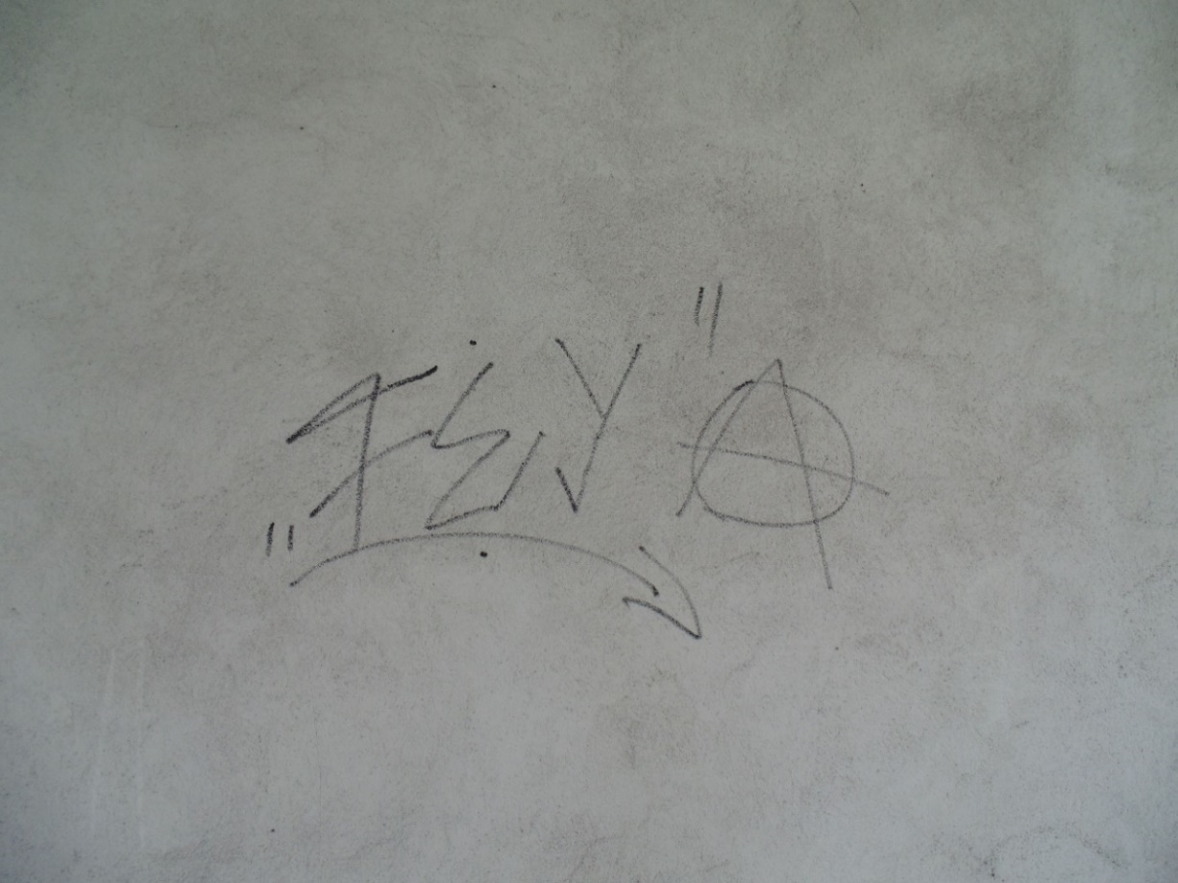
- Bulwar Filadelfijski, okolice Dworu Mieszczańskiego, strona północna.

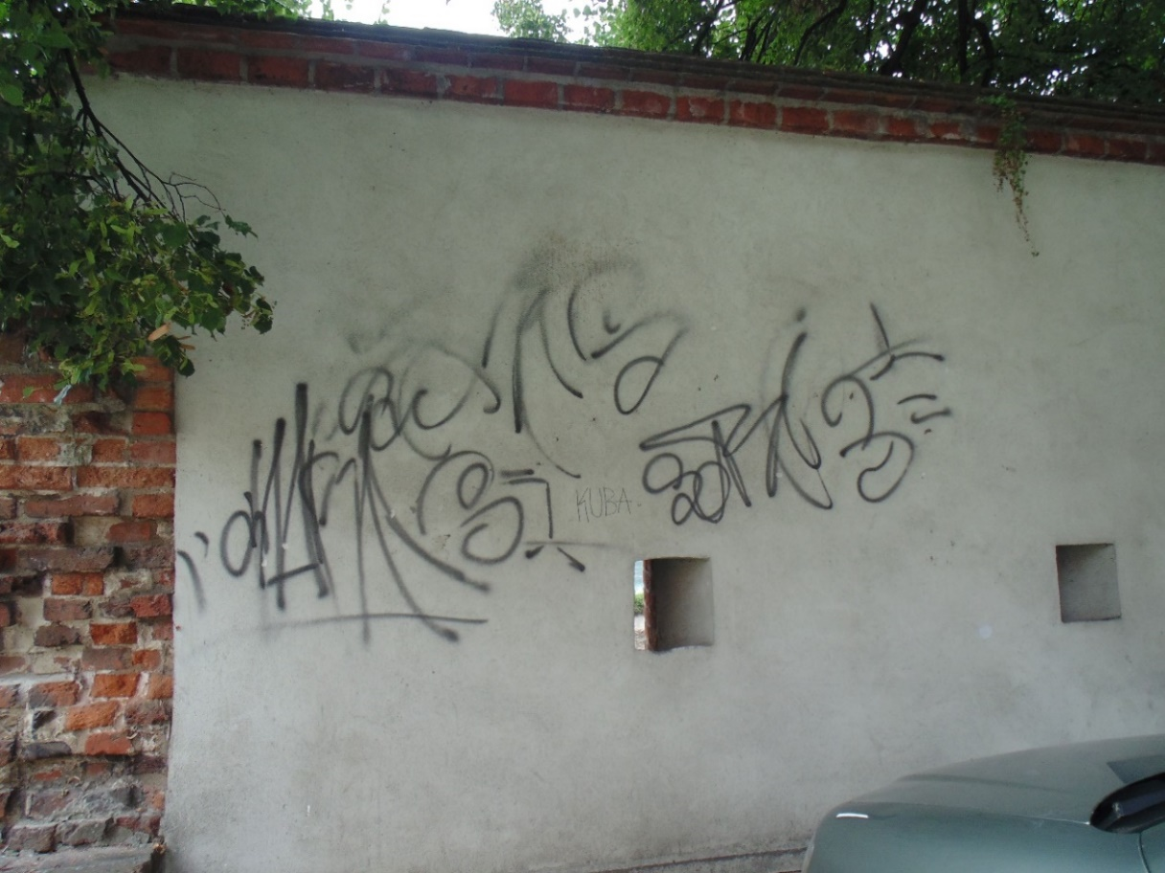
- Bulwar Filadelfijski, okolice Dworu Mieszczańskiego, strona północna.

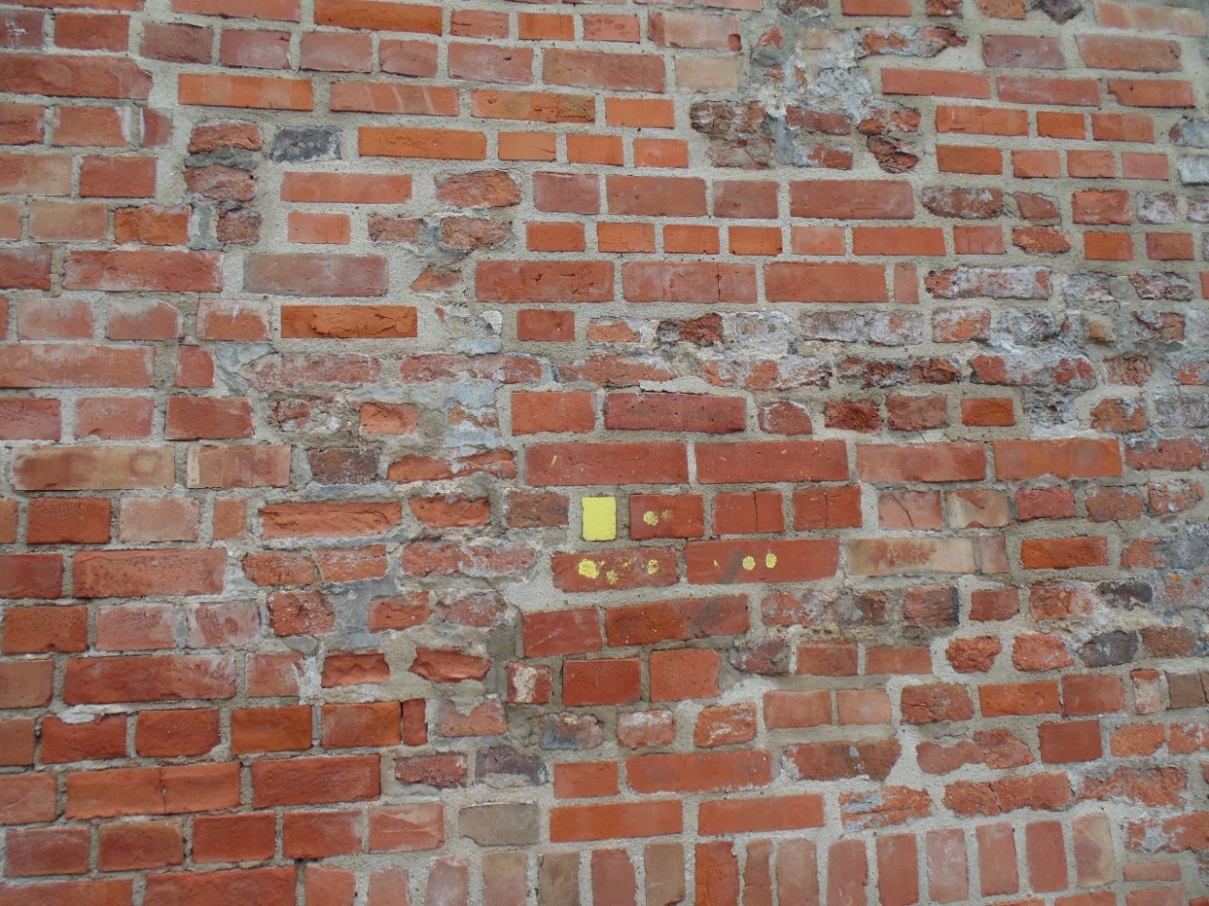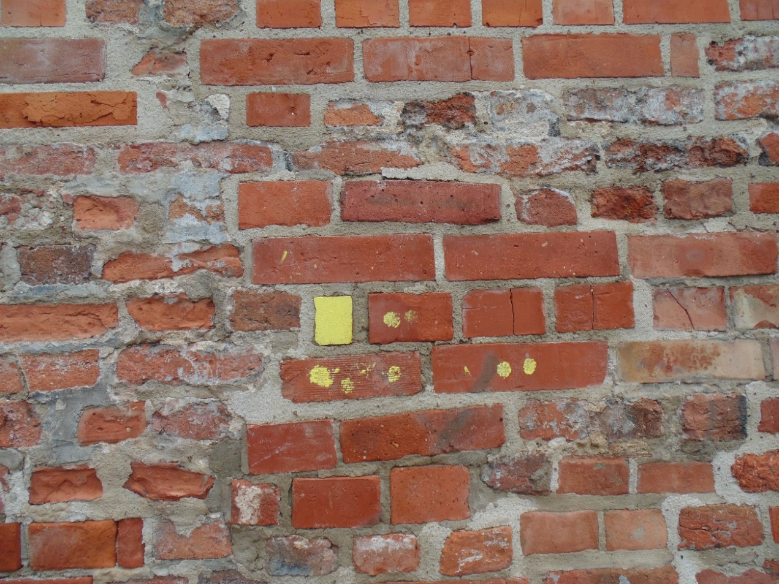
- Fragment muru zachodniej fosy zamkowej po stronie wschodniej.
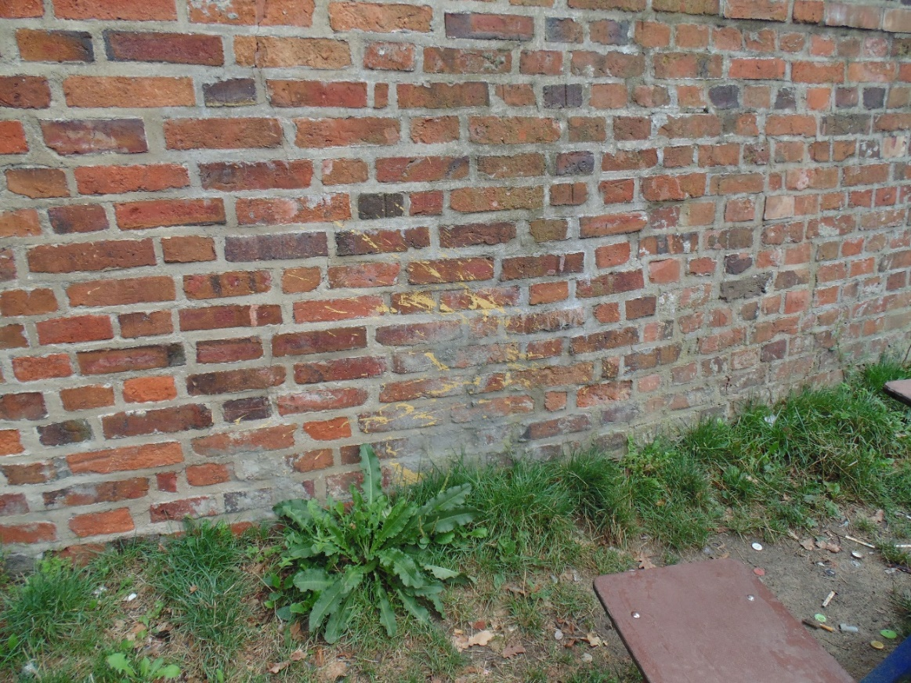
- Fragment muru zachodniej fosy zamkowej po stronie wschodniej, w pobliżu Młodzieżowego Domu Kultury.
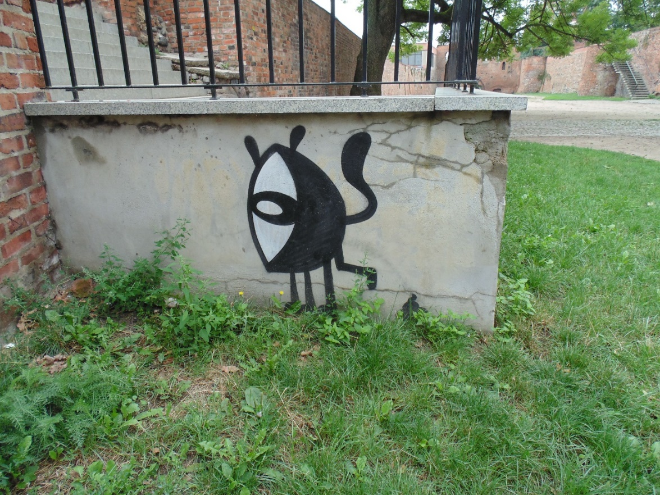
- Fragment muru przy schodach w zachodniej fosie zamku krzyżackiego, od strony wschodniej.
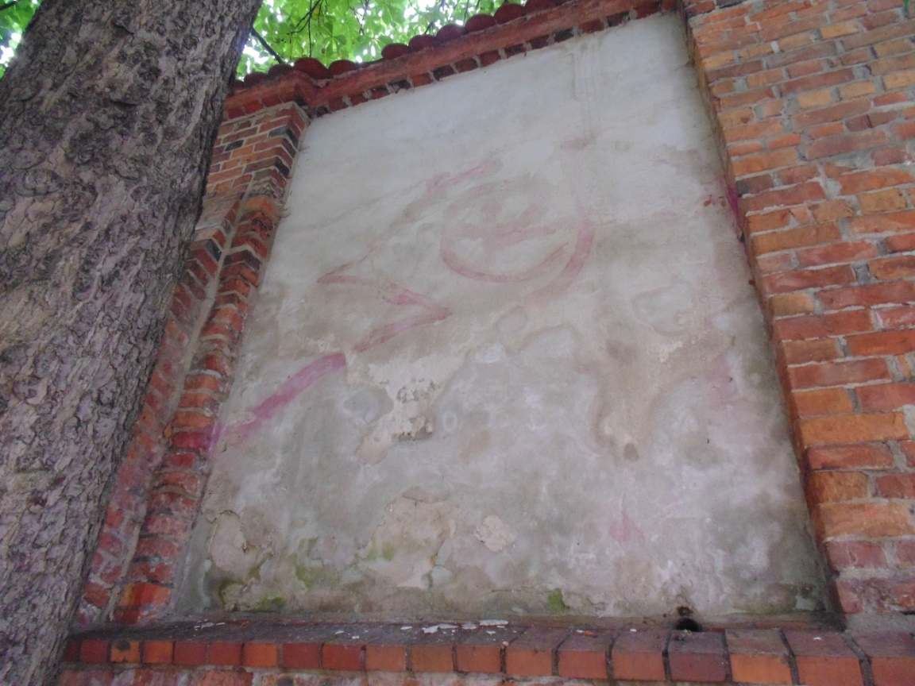
- Fragment muru zachodniej fosy zamkowej po stronie wschodniej, w pobliżu Młodzieżowego Domu Kultury.
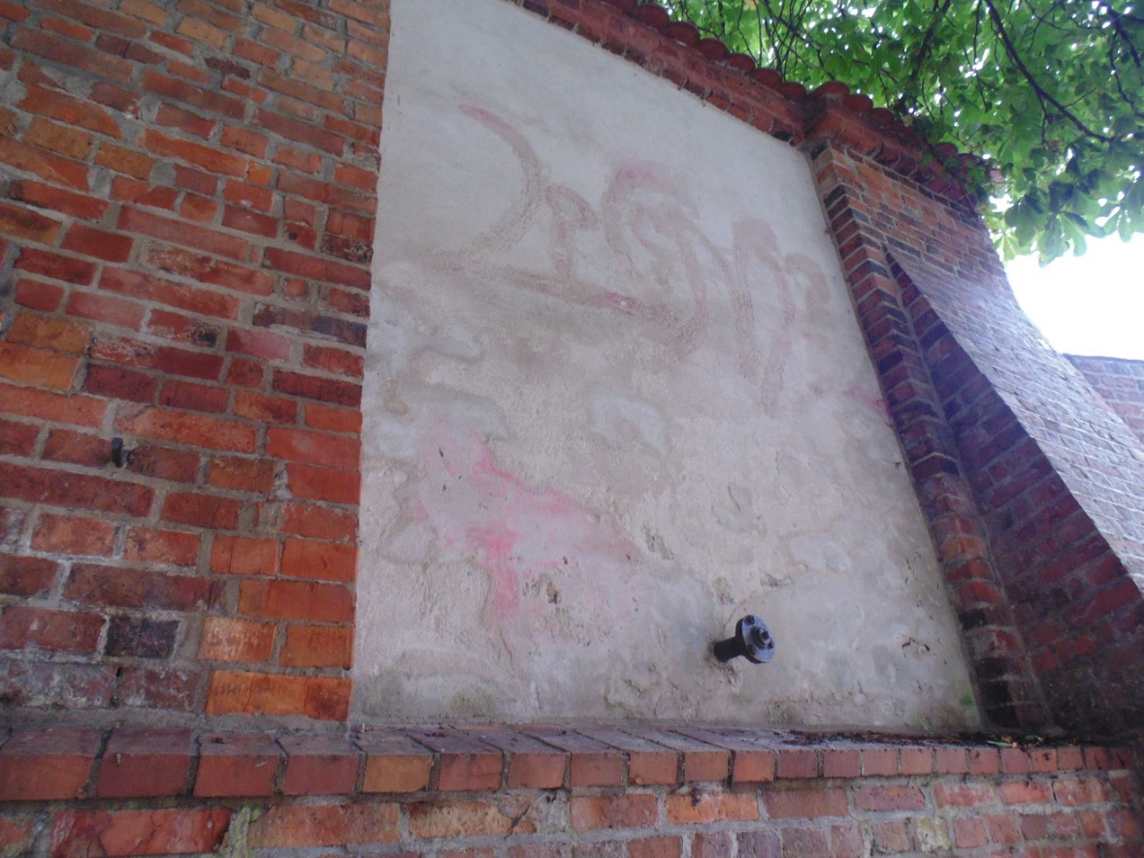
- Fragment muru zachodniej fosy zamkowej po stronie wschodniej, w pobliżu Młodzieżowego Domu Kultury.

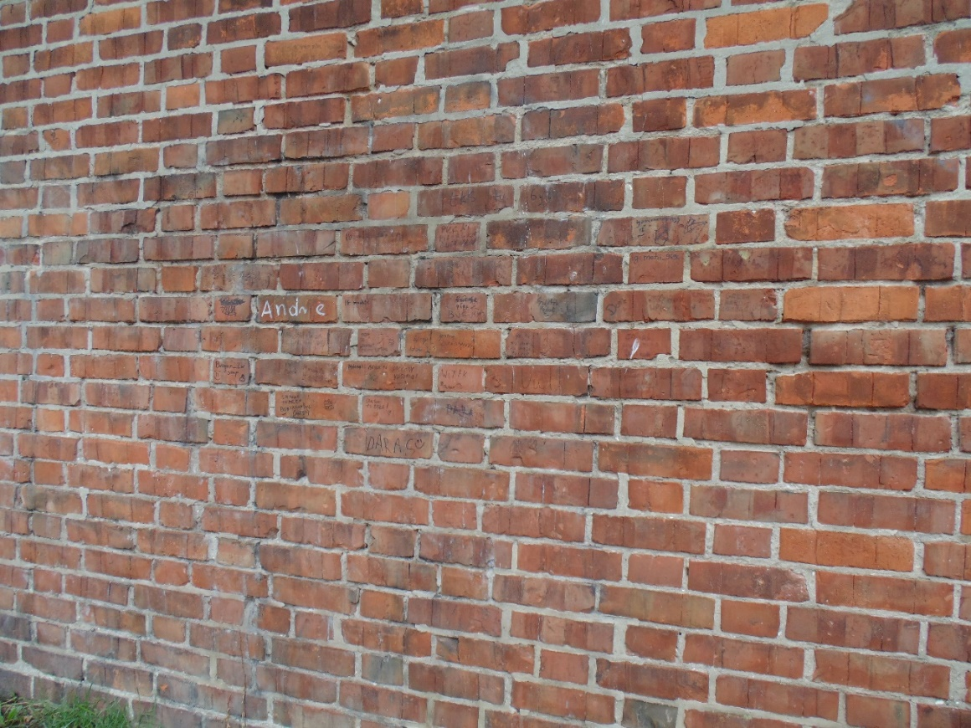
- Fragment muru zachodniej fosy zamkowej po zachodniej stronie, liczne popisane pisakami cegły.
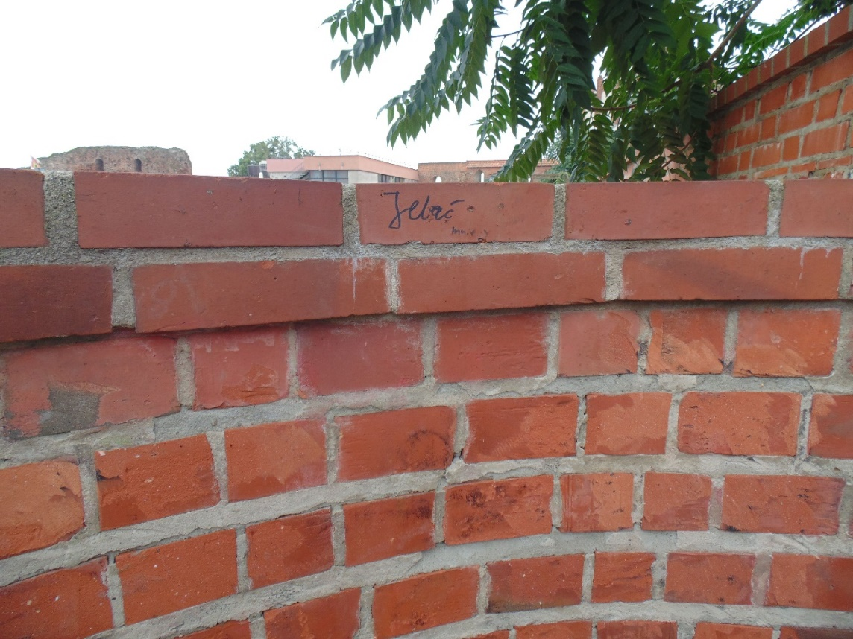
- Fragment muru baszty w zachodniej fosie zamkowej przy schodach, od strony zachodniej, widoczny napis.

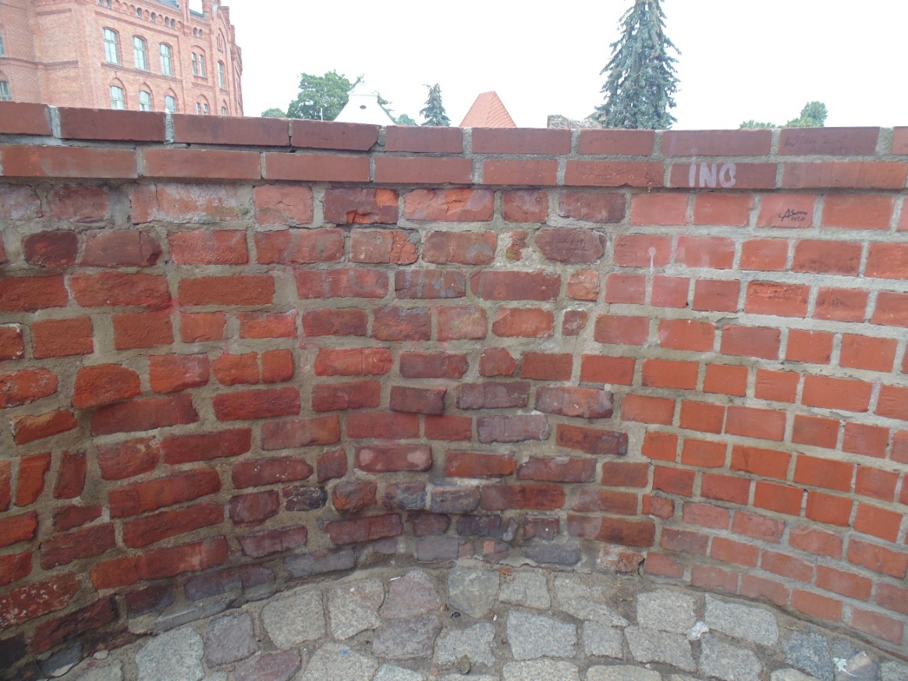
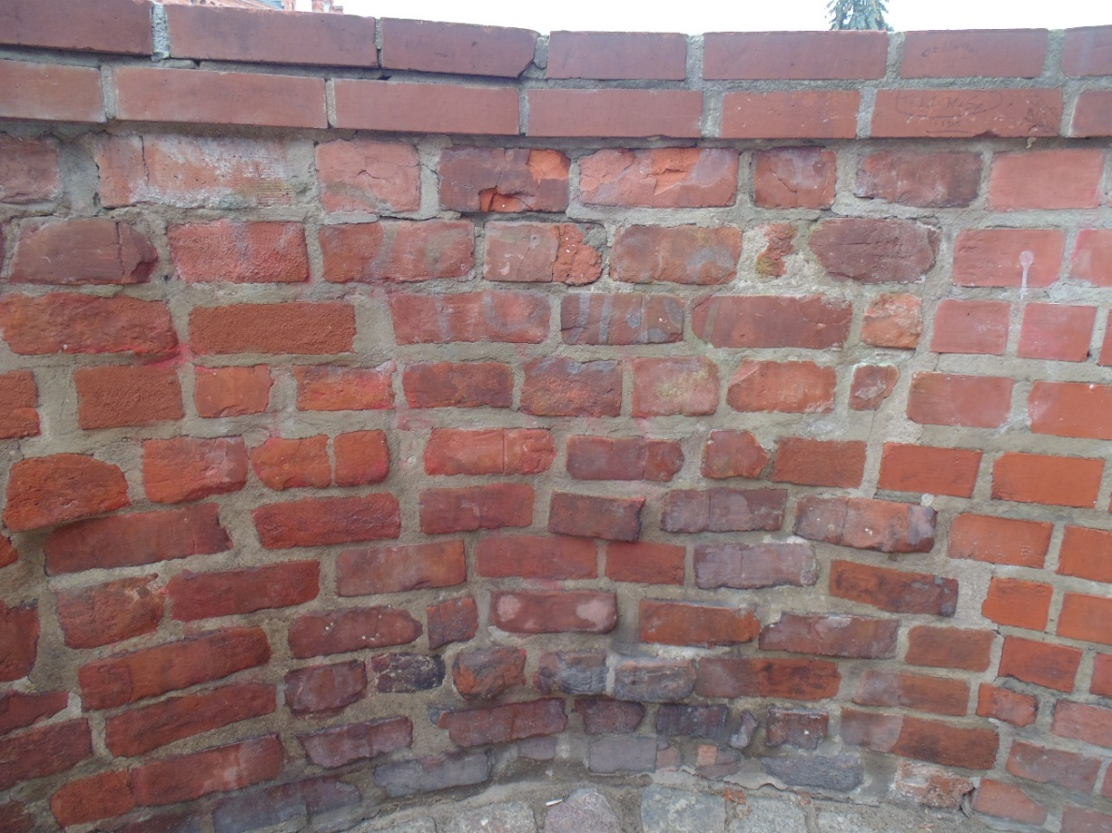
- Fragment muru baszty w zachodniej fosie zamkowej przy schodach, od strony zachodniej, widoczne liczne napisy.

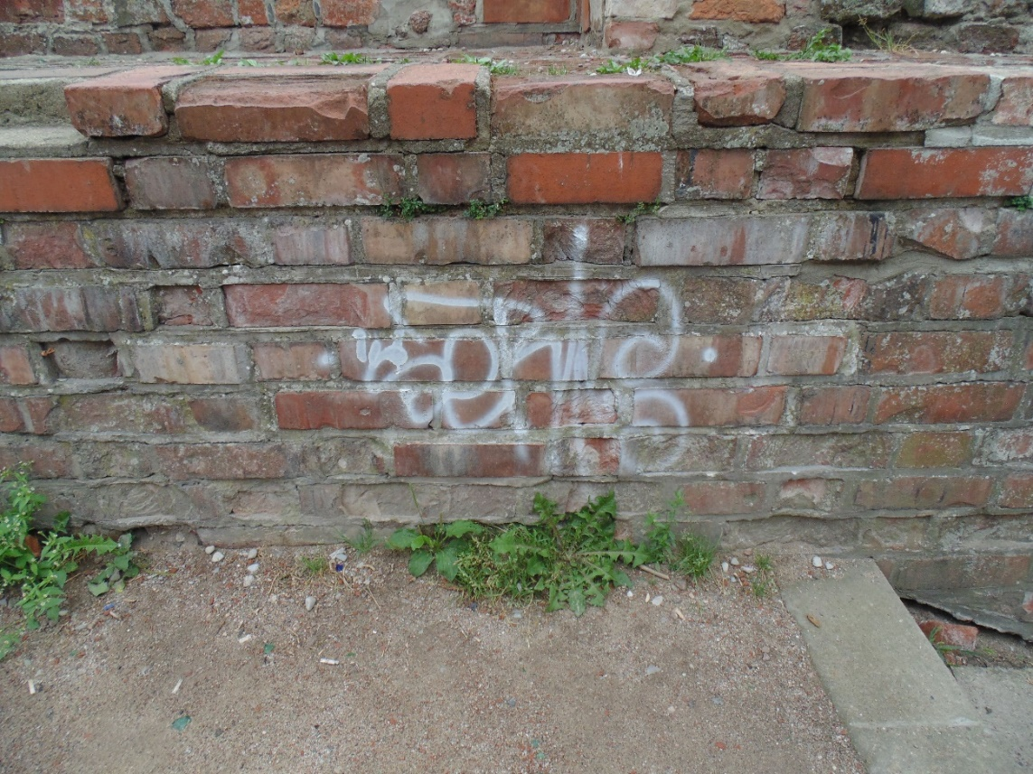
- Fragment muru w ogrodzie kamiennym przy ul. Podmurnej od strony wschodniej.
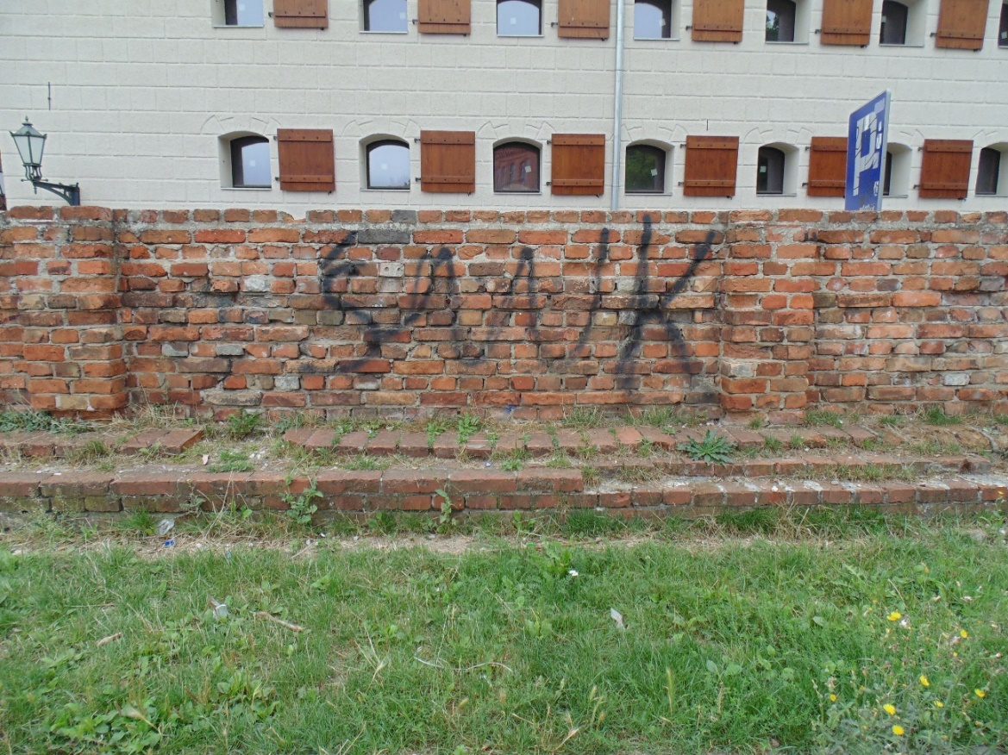
- Fragment muru w ogrodzie kamiennym przy ul. Podmurnej od strony zachodniej.

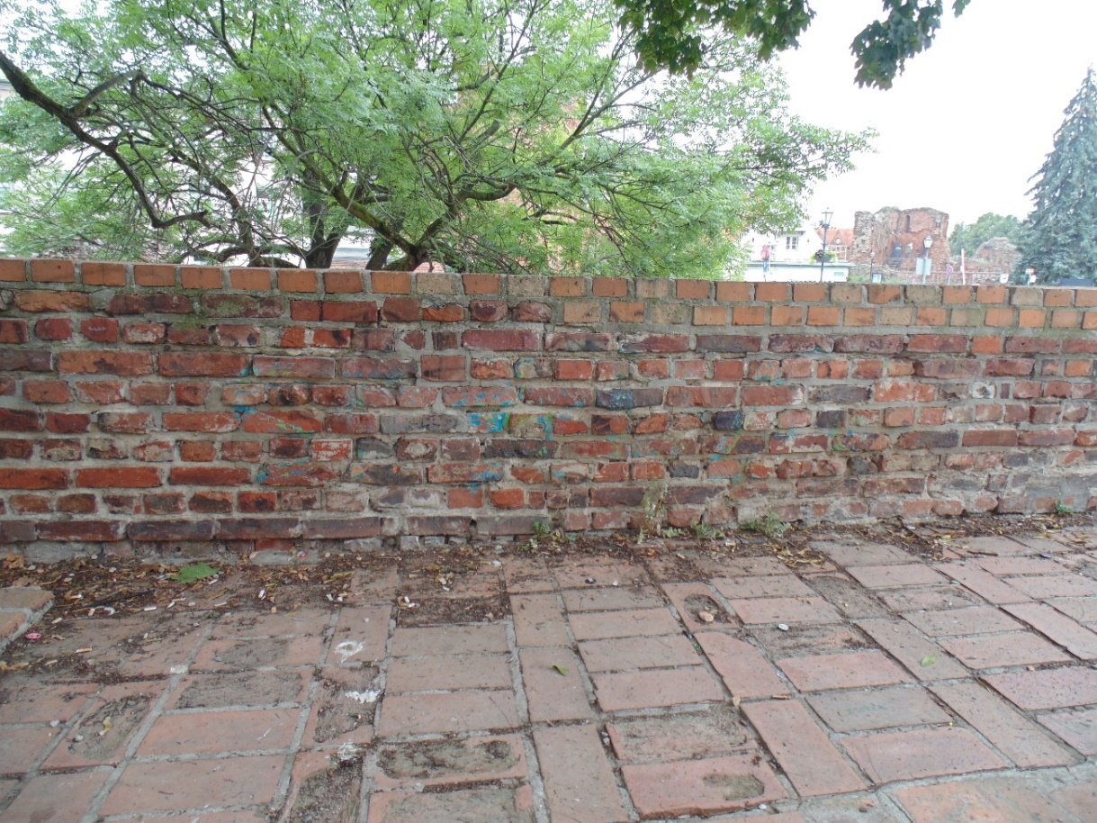
- Fragment muru w ogrodzie kamiennym przy ul. Podmurnej od strony wschodniej.
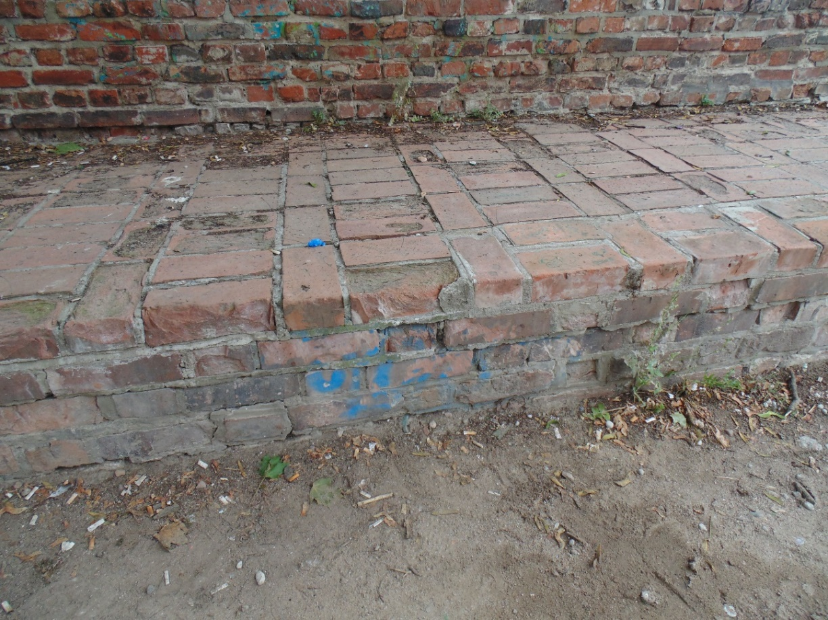
- Fragment muru w ogrodzie kamiennym przy ul. Podmurnej od strony wschodniej, niski murek.

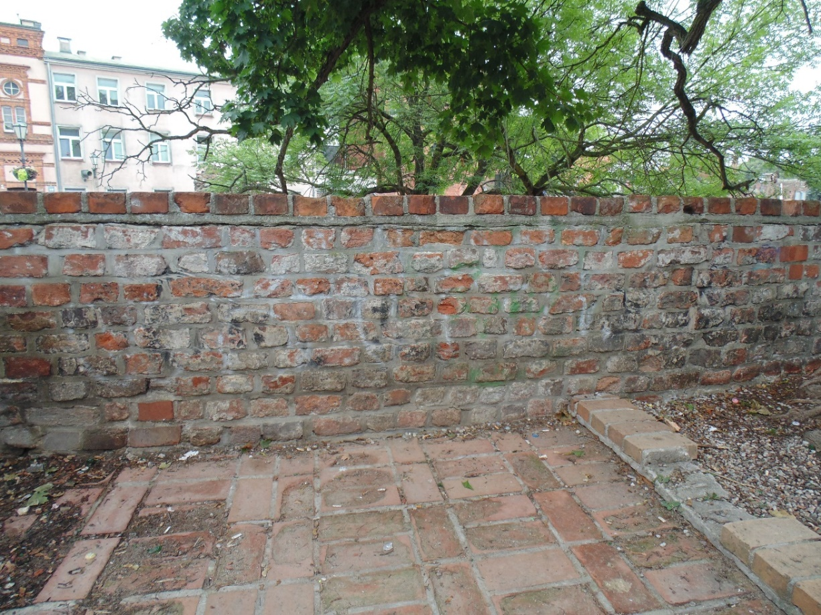
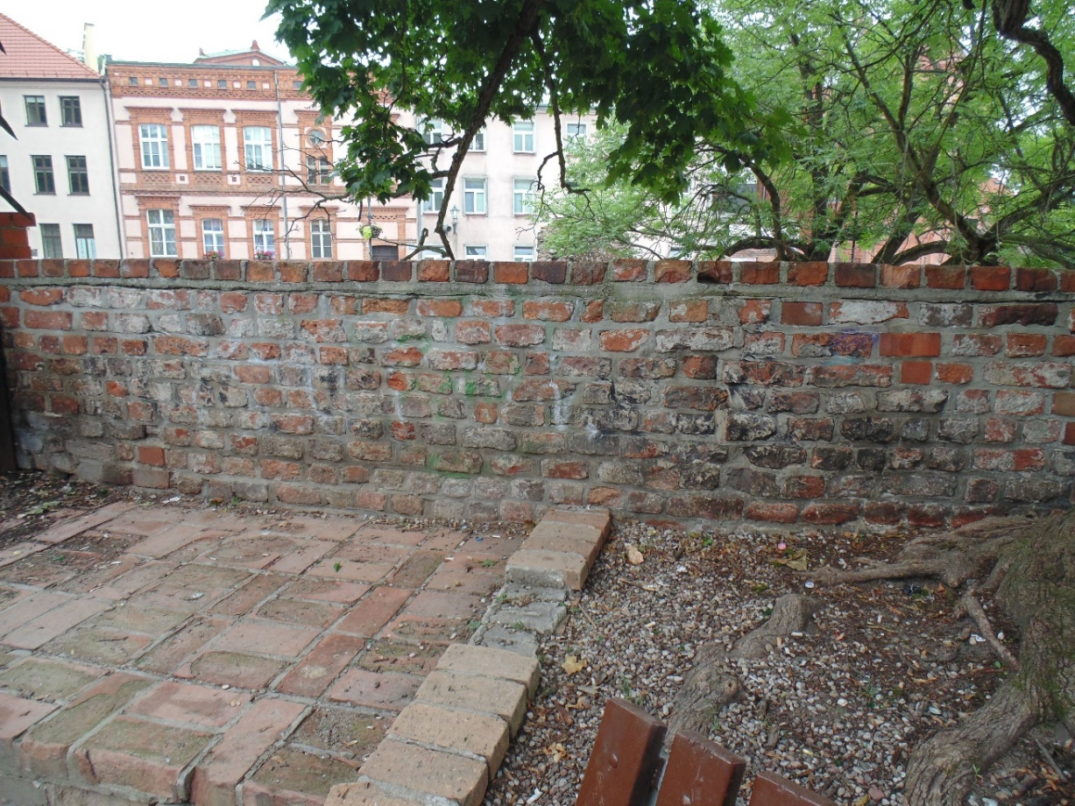
- Fragment muru w ogrodzie kamiennym przy ul. Podmurnej od strony wschodniej.

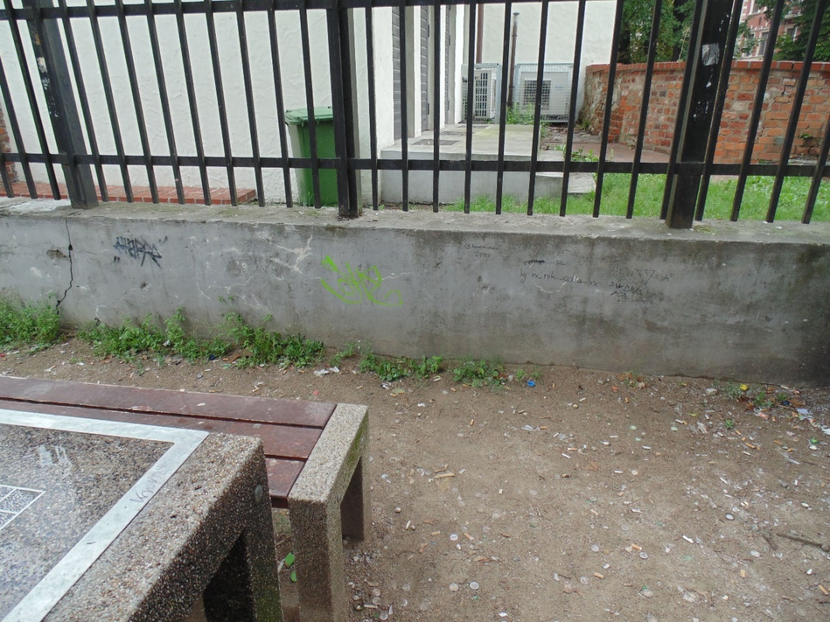
- Fragment muru w ogrodzie kamiennym przy ul. Podmurnej od strony północnej.
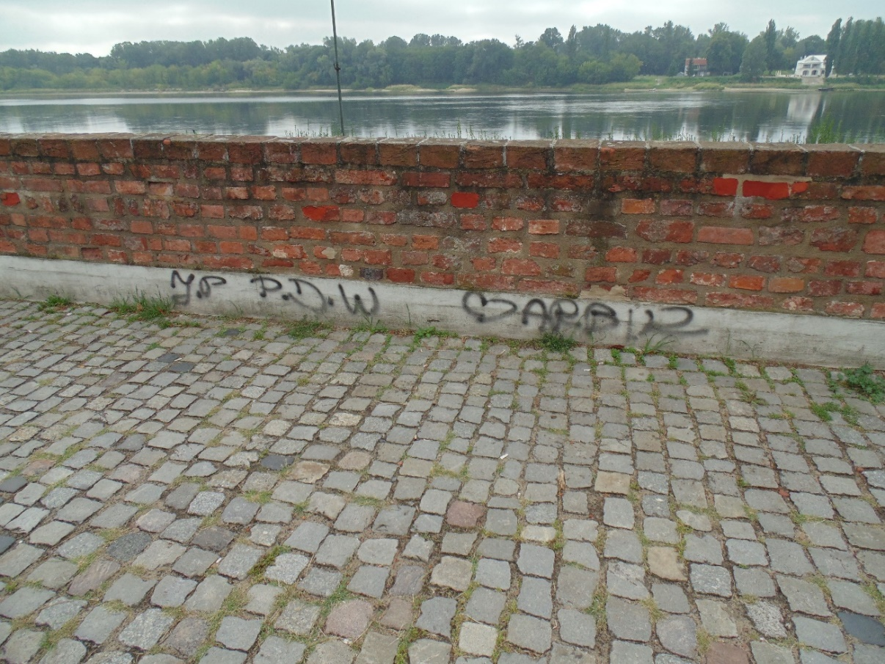
- Fragment muru przy ul. Bulwar Filadelfijski na wysokości Zamku krzyżackiego, od strony północnej.
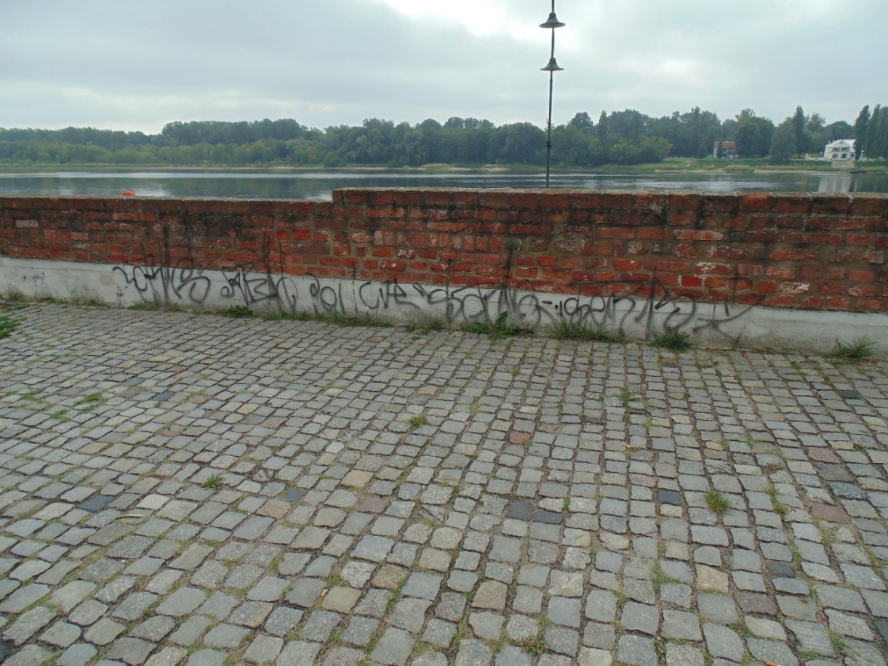
- Fragment muru przy ul. Bulwar Filadelfisjki na wysokości Zamku krzyżackiego, od strony północnej.
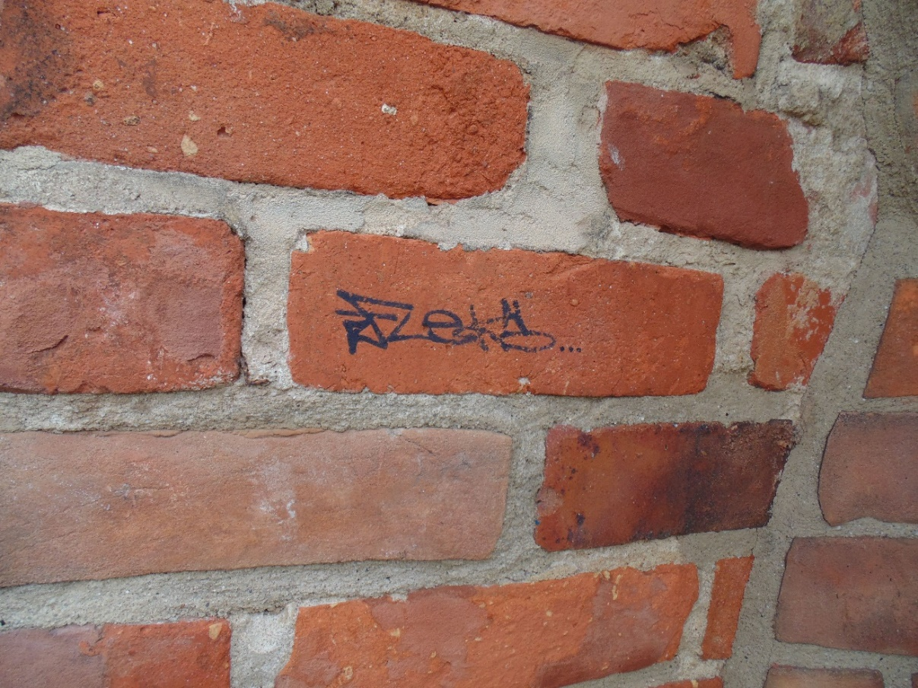
- Fragment muru przy Stawie Komtura obok schodów po wschodniej stronie, napis.
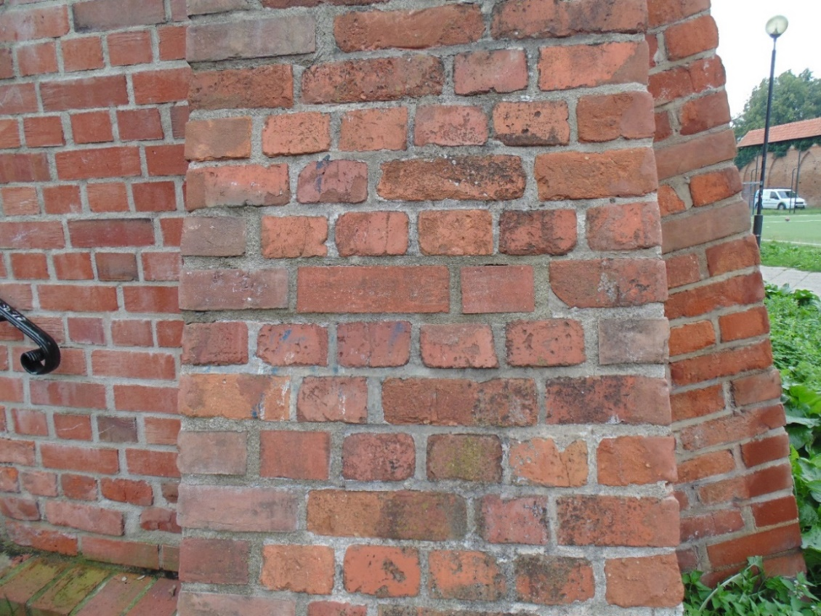
- Fragment szkarpy muru przy Stawie Komtura, obok schodów po wschodniej stronie.

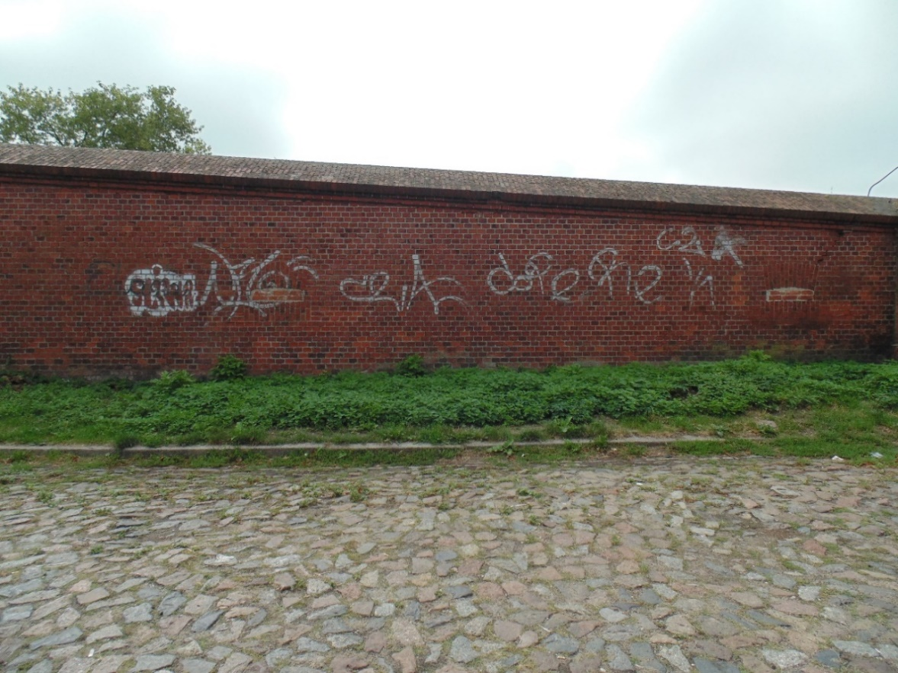
- Mur przy ul. Św. Jakuba po stronie północnej.
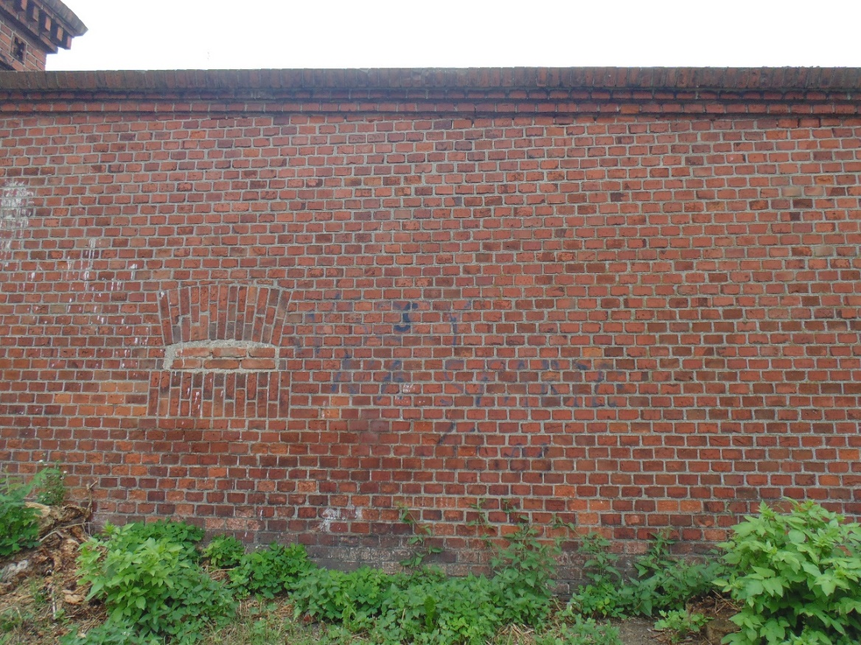
- Fragment muru przy ul. Św. Jakuba po stronie północnej.
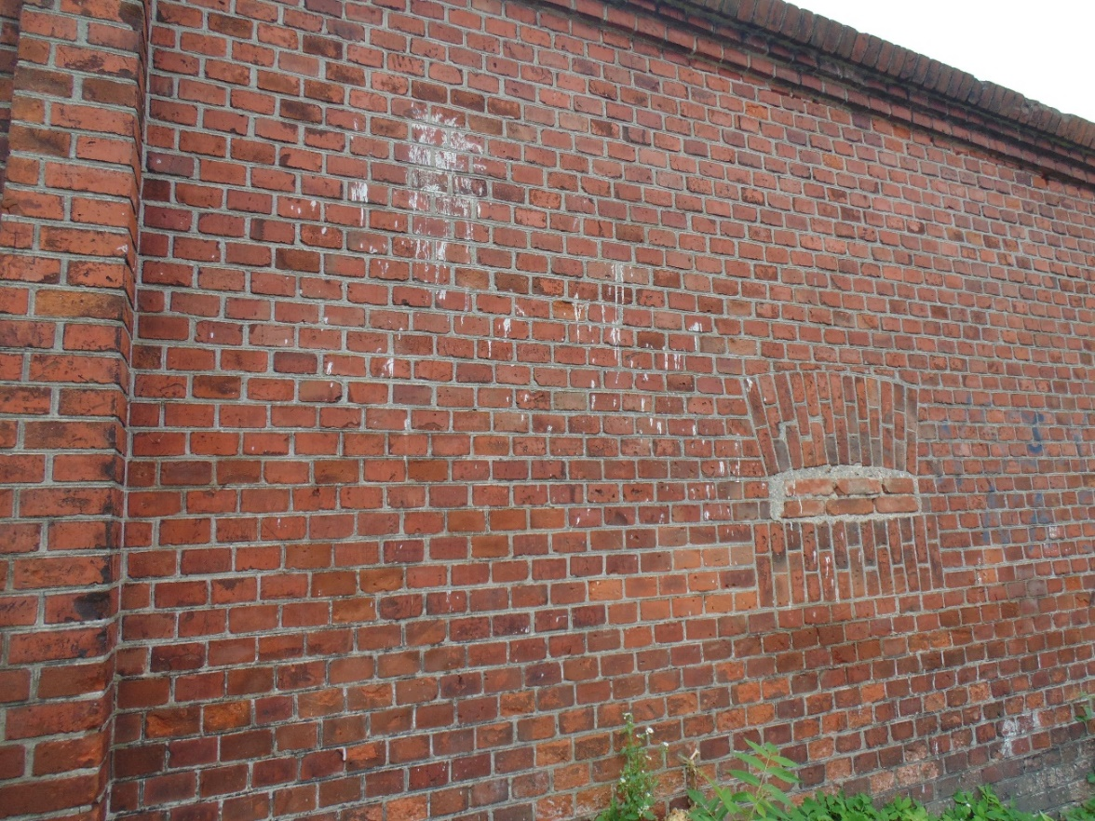
- Fragment muru przy ul. Św. Jakuba po stronie północnej.

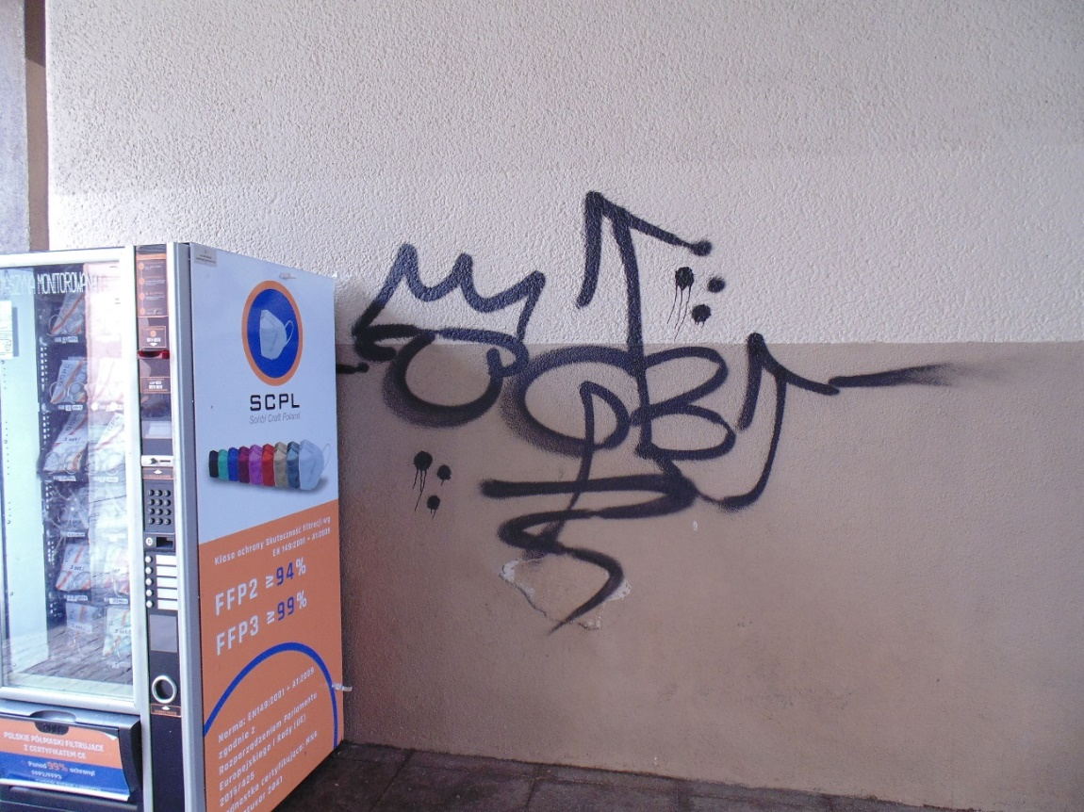
- Fragment ściany kamienicy pod Łukiem Cezara po stronie południowej.
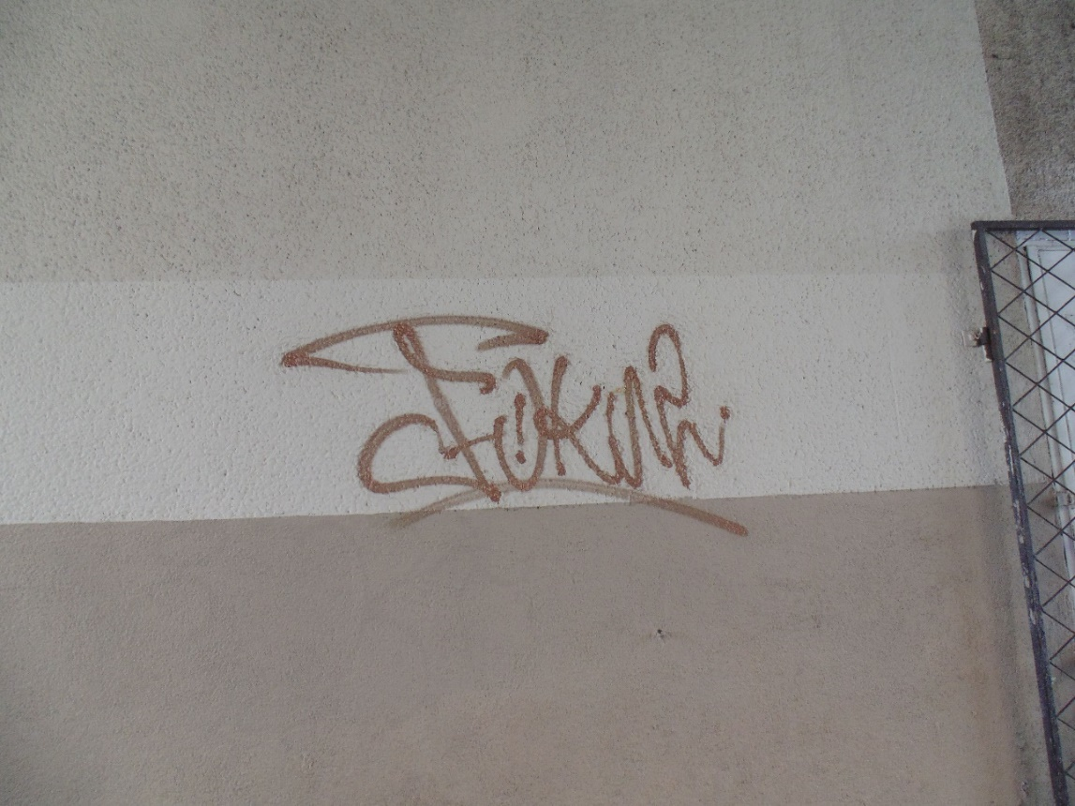
- Fragment ściany kamienicy pod Łukiem Cezara po stronie połudmiowej.

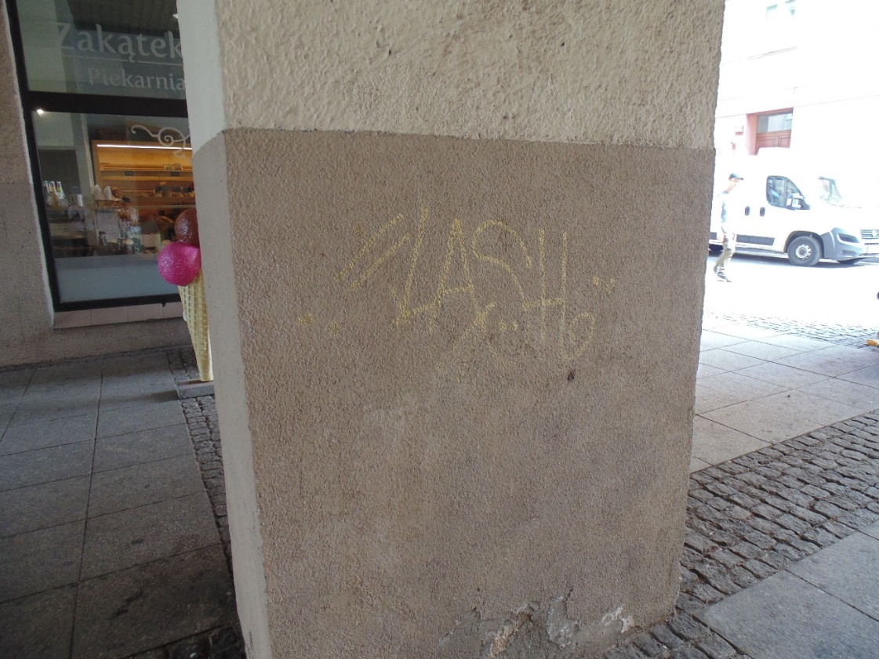
- Drugi filar od wschodu pod Łukiem Cezara, strona południowa.
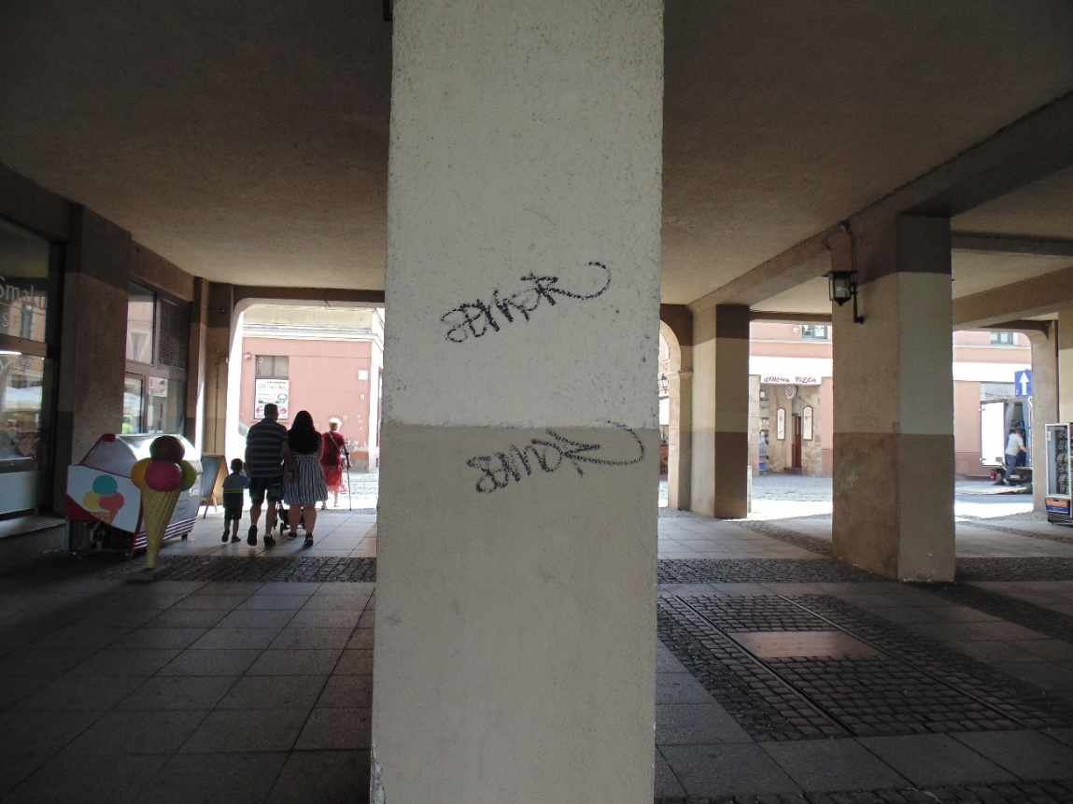
- Trzeci filar od wschodu pod Łukiem Cezara, strona zachodnia.

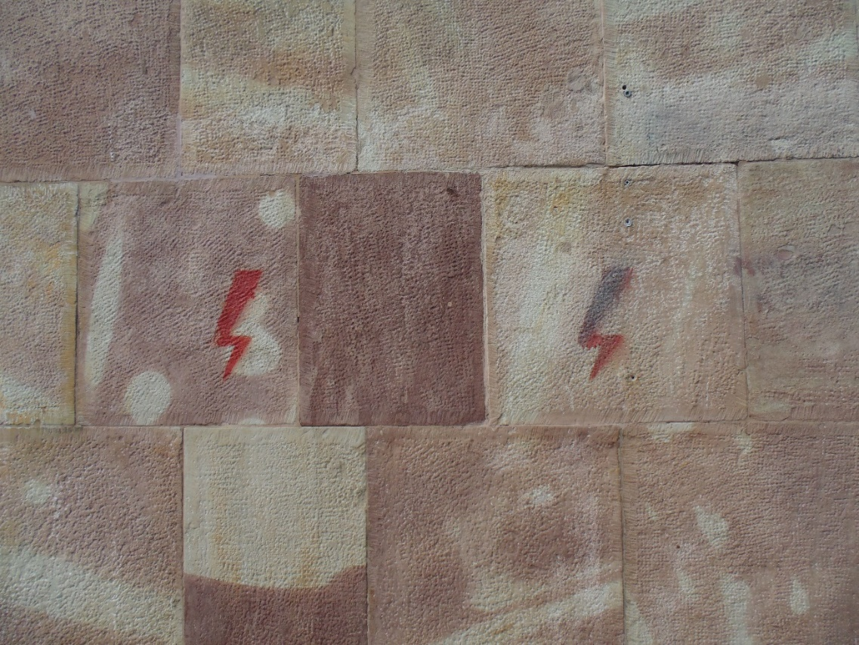
- Fragment ściany kamienicy przy ul. Piekary 39.
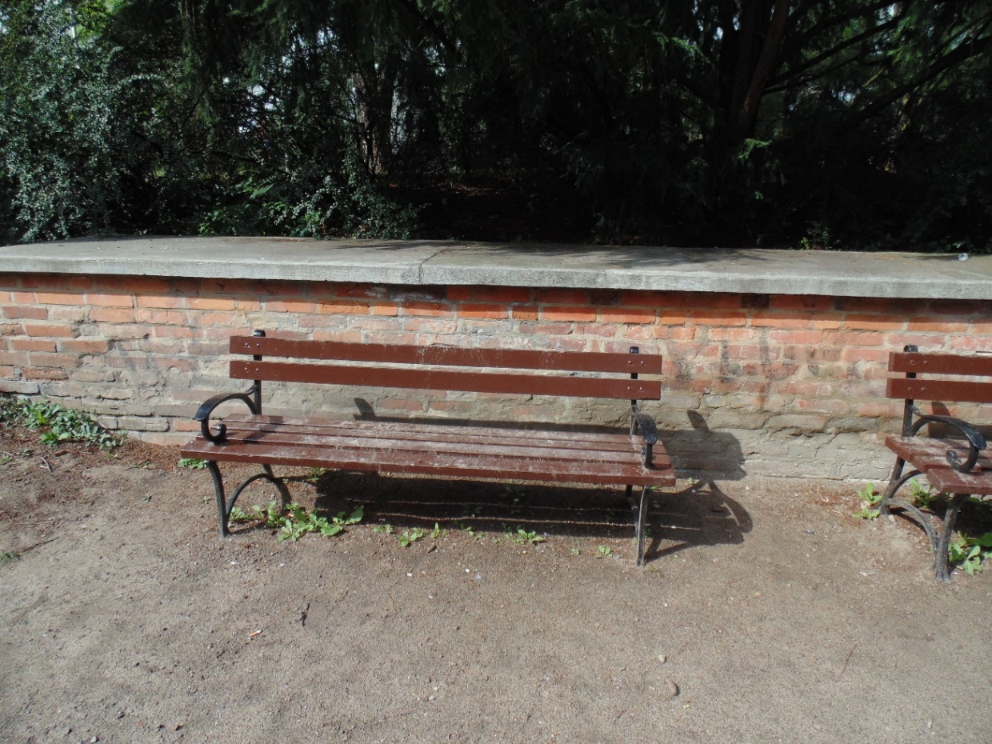
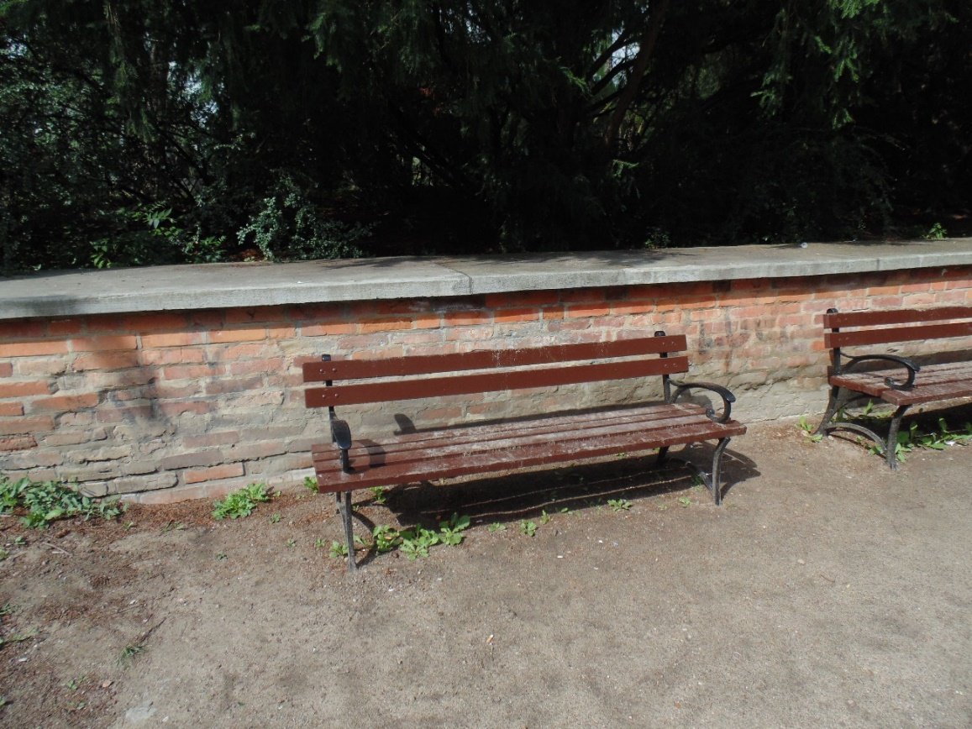
- Fragment muru od strony zachodniej w Alpinarium przy ul. Kopernika.
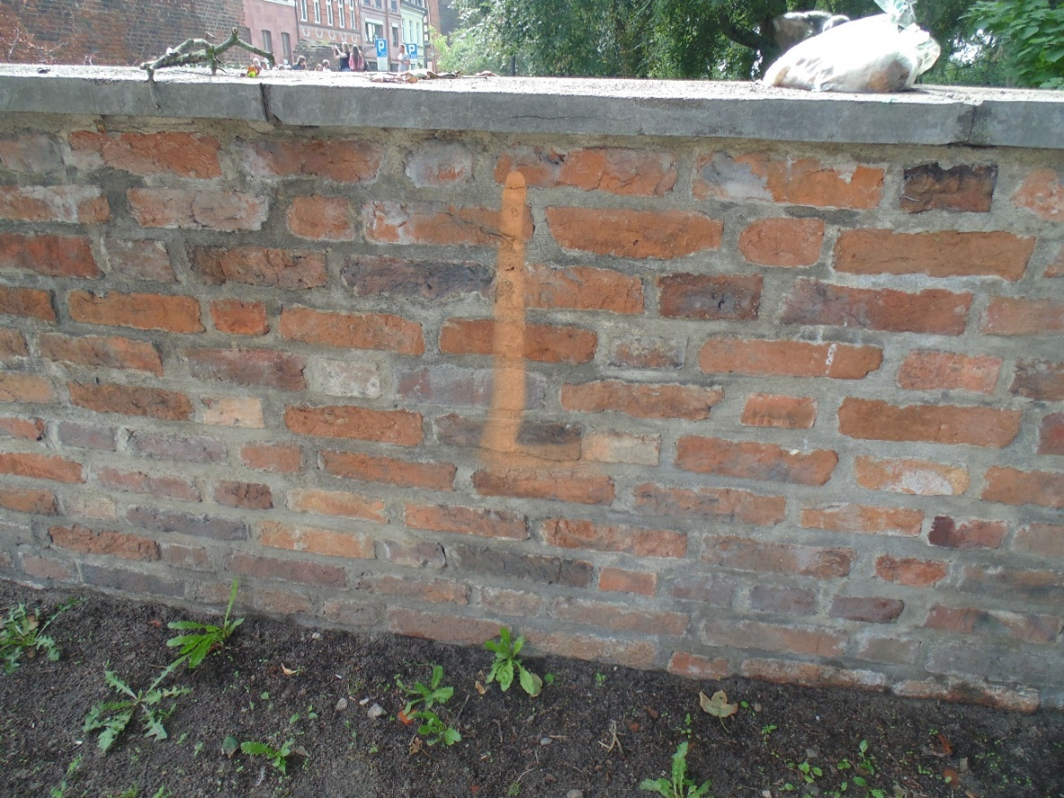
- Fragment muru przy ul. Kopernika od strony północnej.
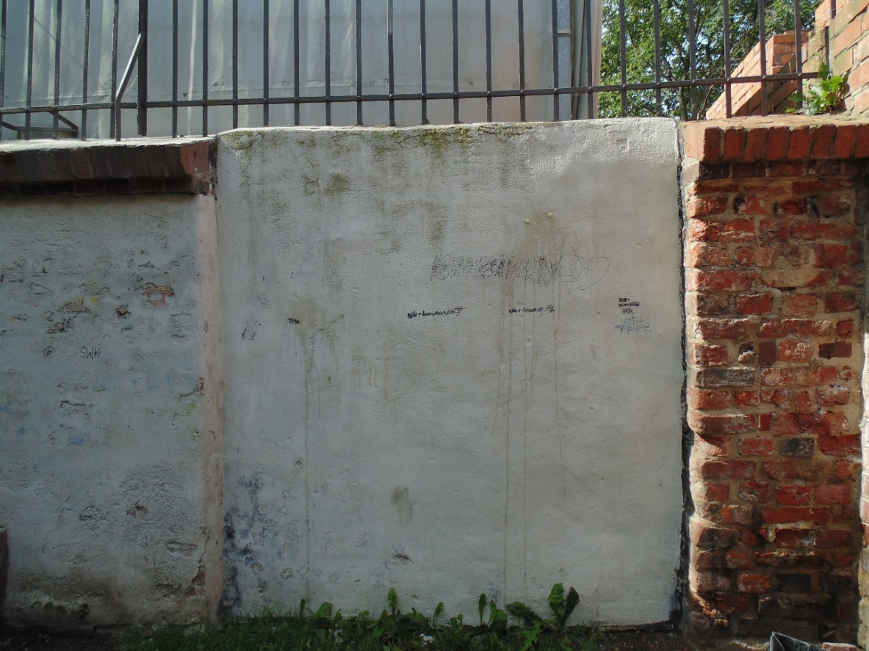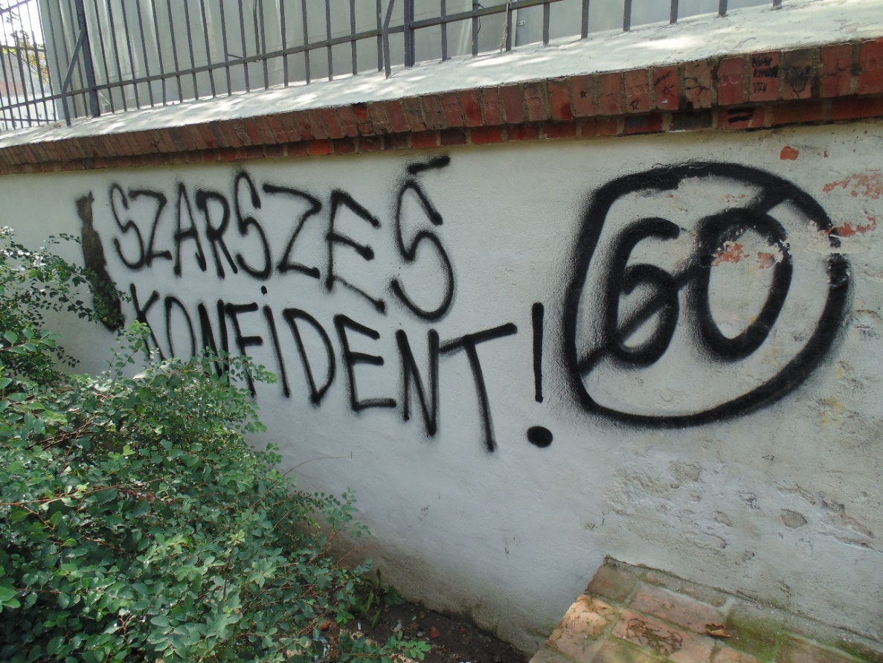
- Fragment muru obok budynku przy ul. Wały gen. Sikorskiego 12.

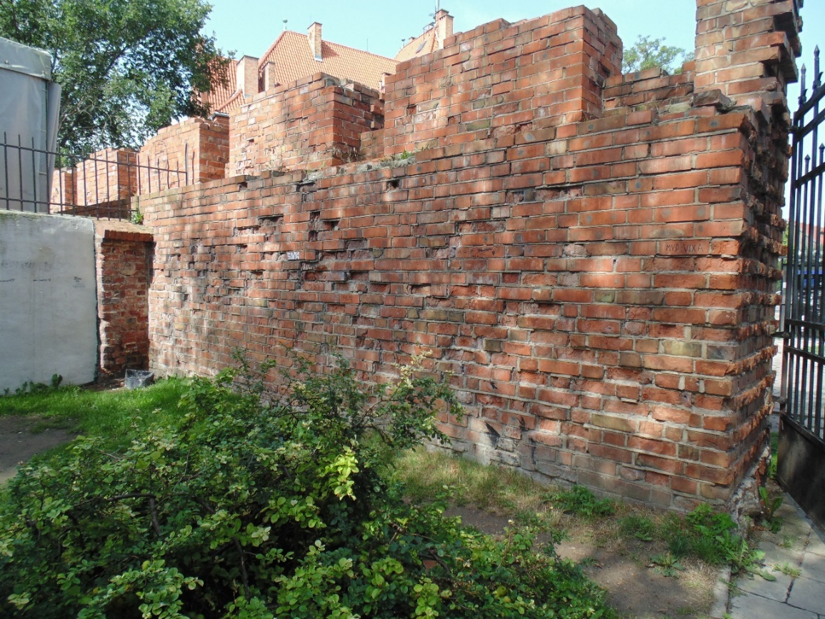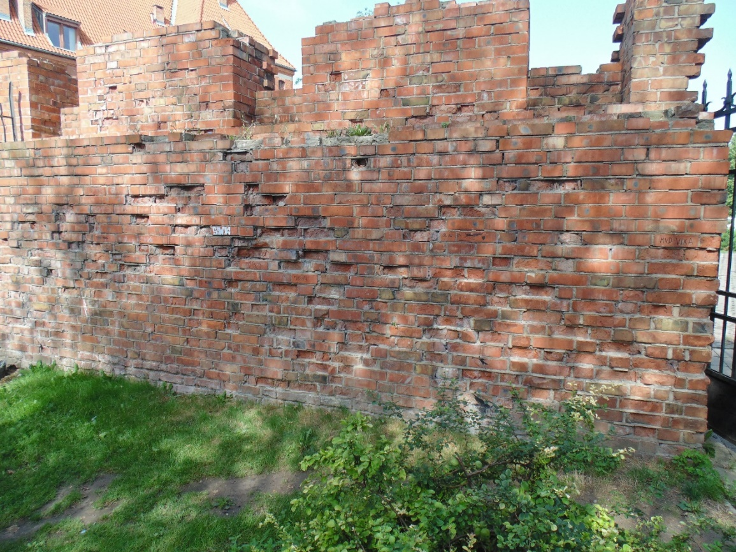
- Fragment muru obok budynku przy ul. Wały gen. Sikorskiego 12.

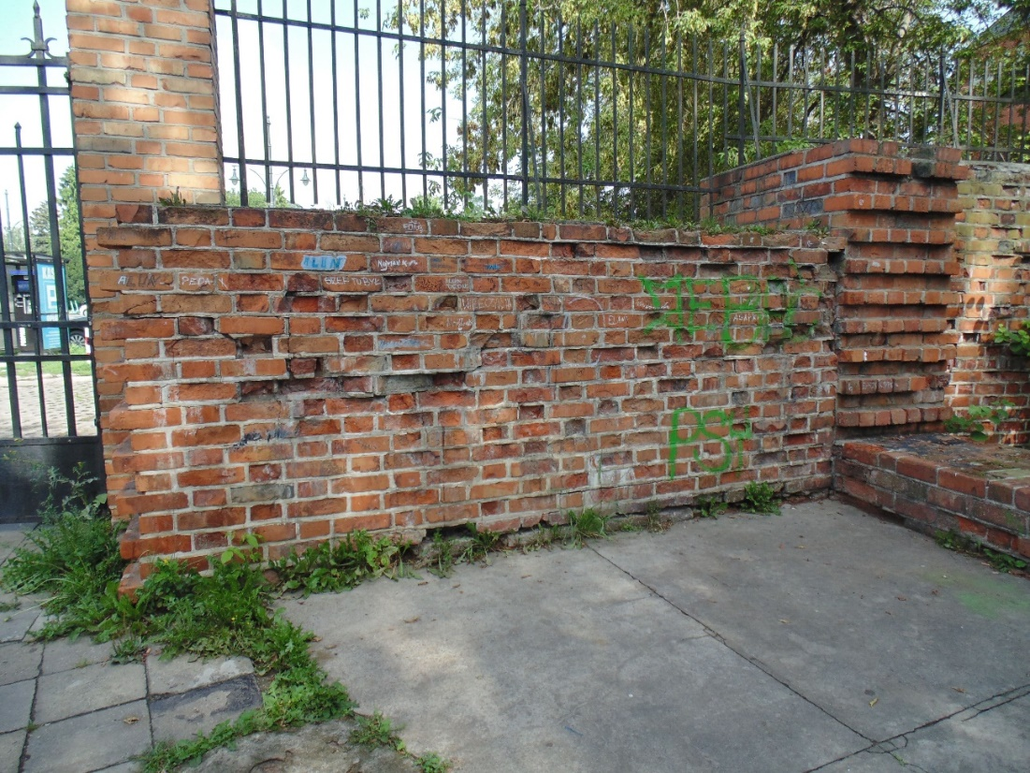
- Fragment muru obok budynku przy ul. Wały gen. Sikorskiego 12.
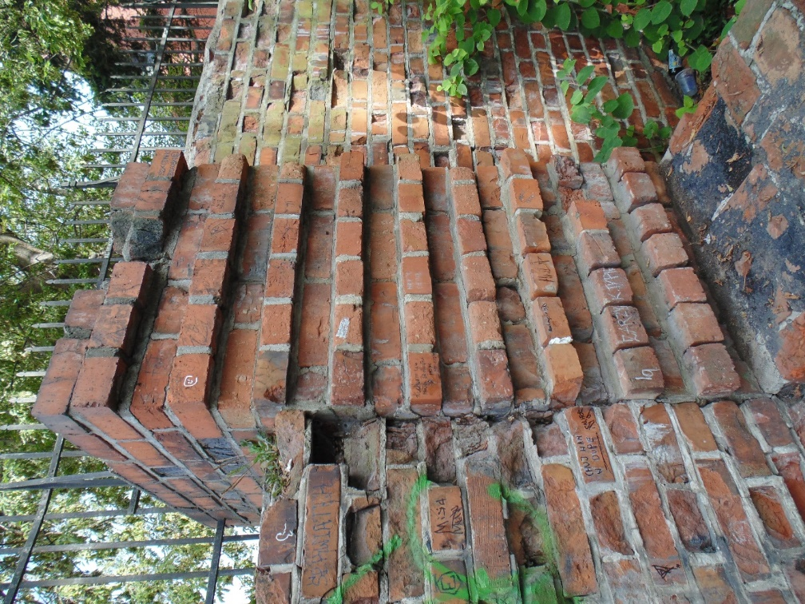
- Fragment muru obok budynku przy ul. Wały gen. Sikorskiego 12, liczne napisy.

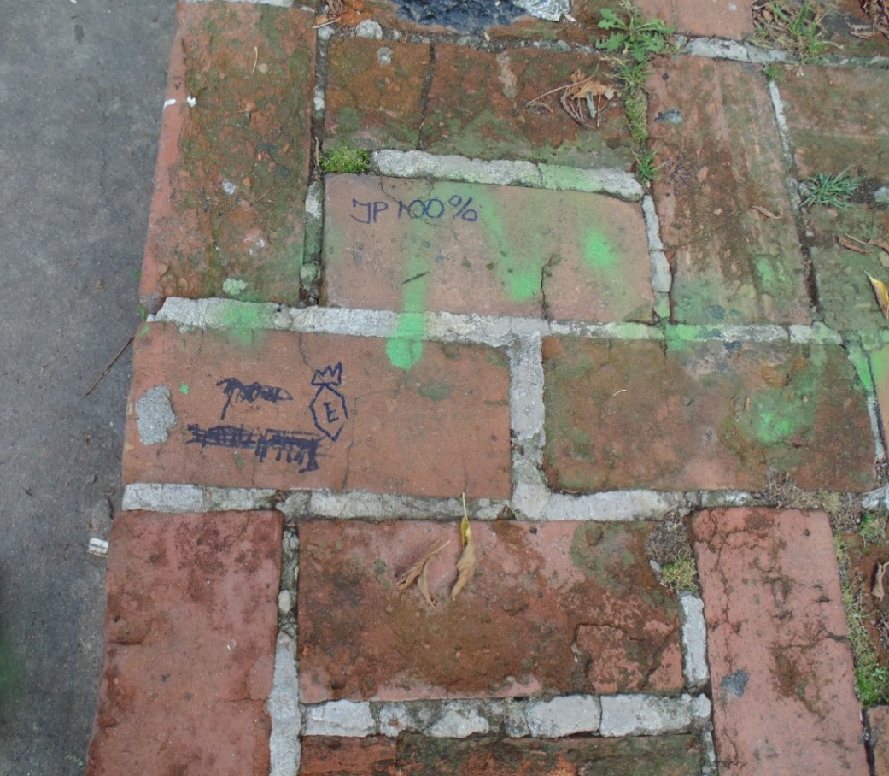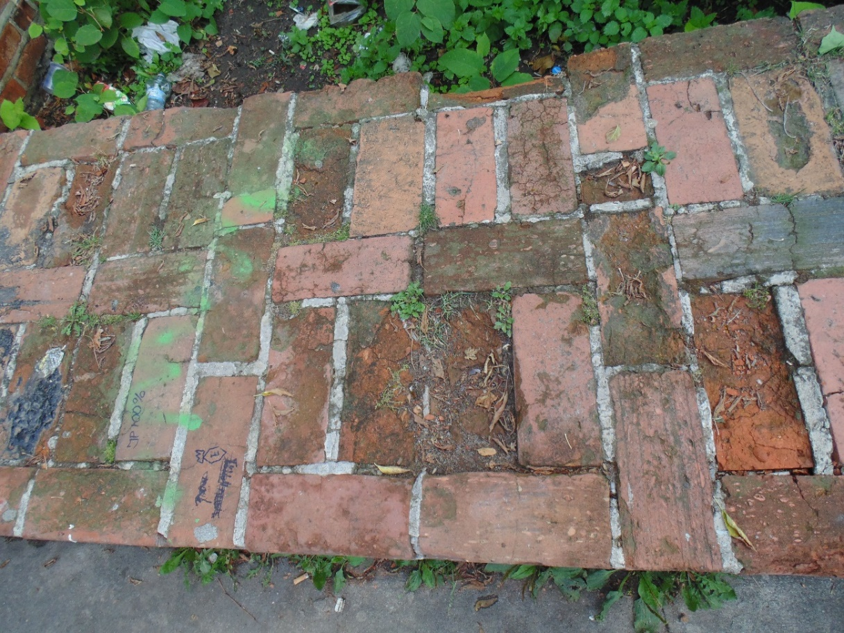
- Zwieńczenie murku obok budynku przy ul. Wały gen. Sikorskiego 12.
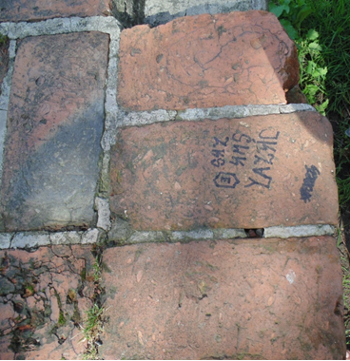
- Zwieńczenie murku obok budynku przy ul. Wały gen. Sikorskiego 12, po stronie zachodniej.
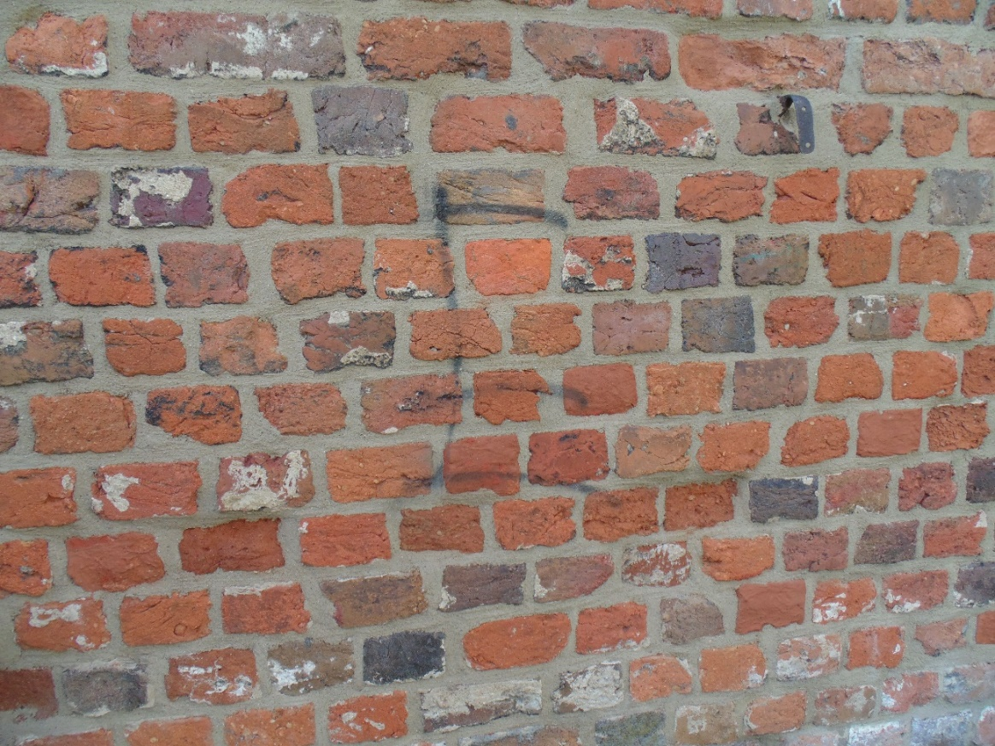
- Fragment muru na Placu podominikańskim od zachodniej strony.
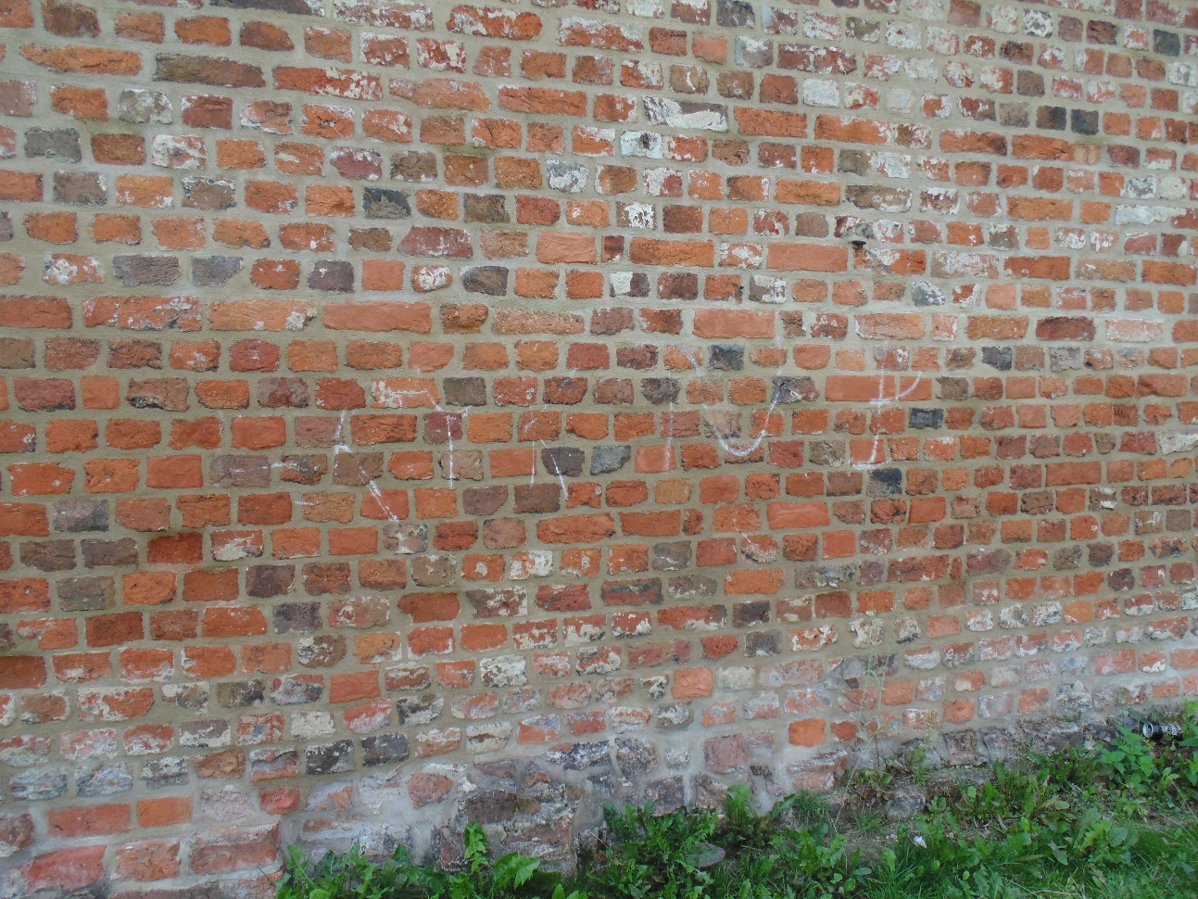
- Fragment muru na Placu podominikańskim od zachodniej strony.
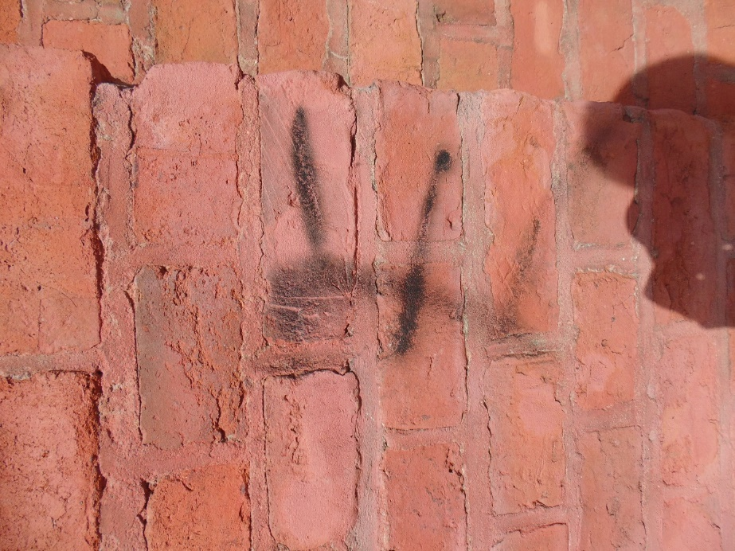
- Fragment muru wzdłuż ul. Zaułek Prosowy.
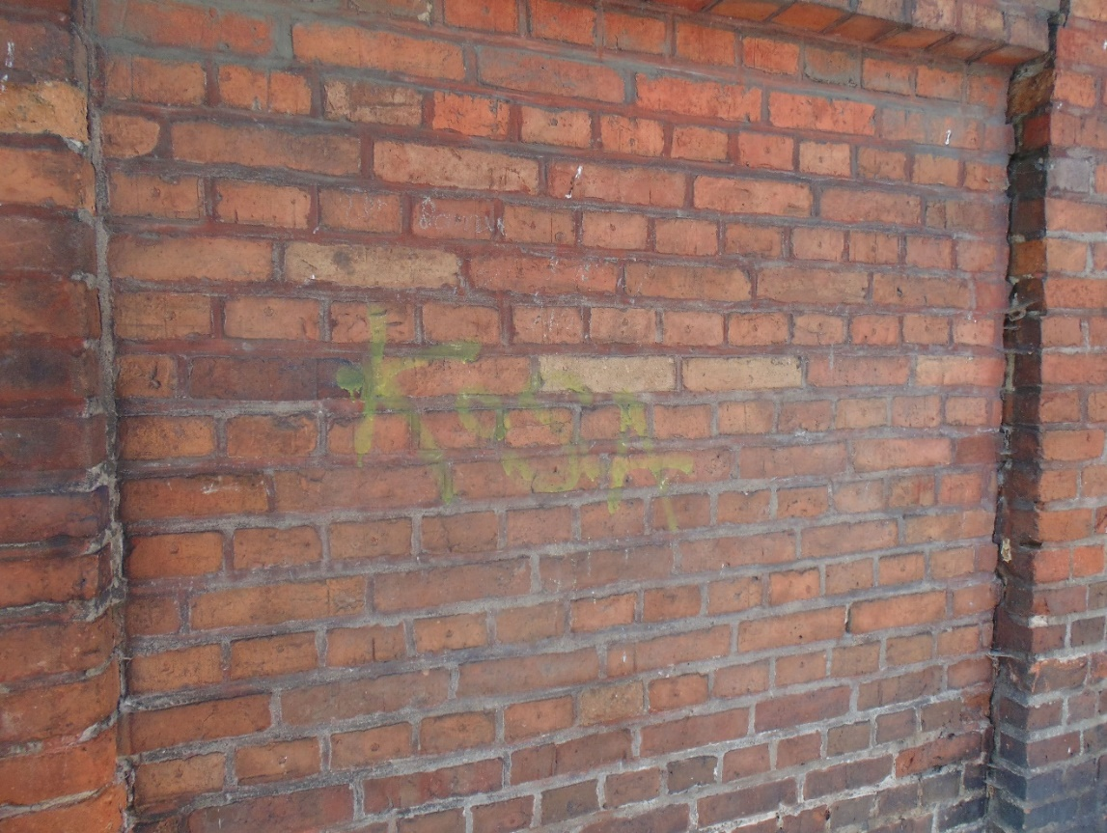
- Fragment muru wzdłuż ul. Zaułek Prosowy.
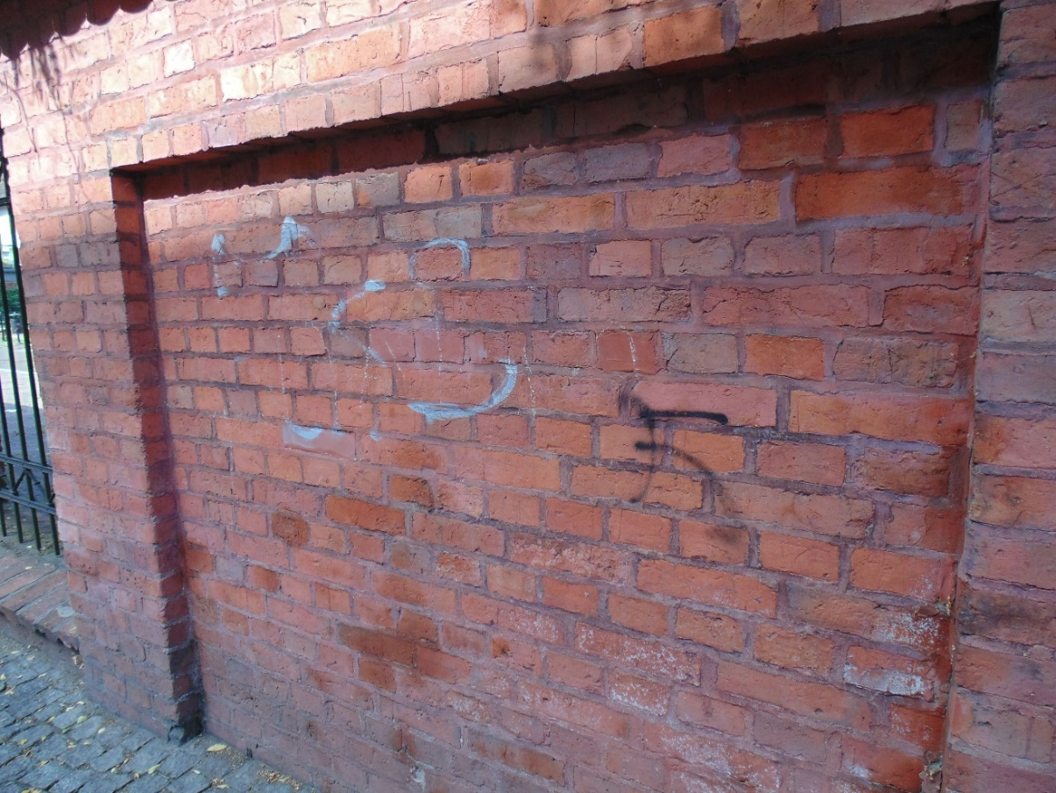
- Fragment muru wzdłuż ul. Zaułek Prosowy.

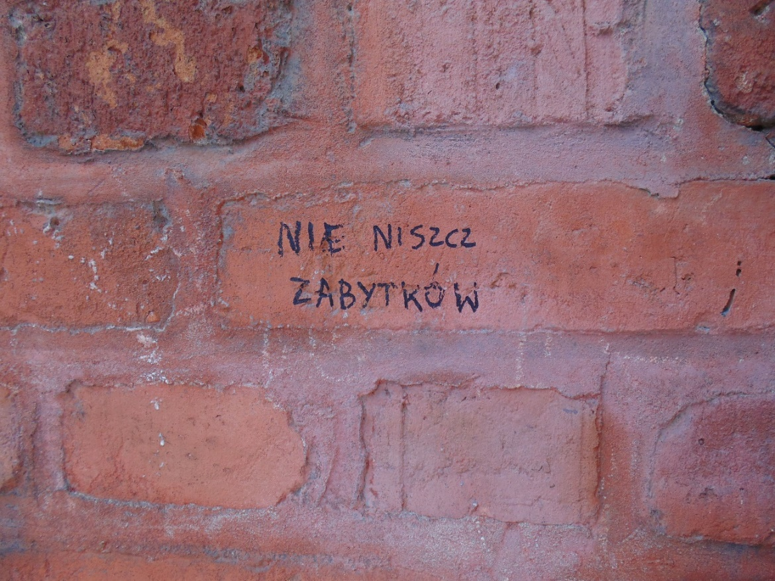
- Fragment muru wzdłuż ulicy Dominikańskiej.
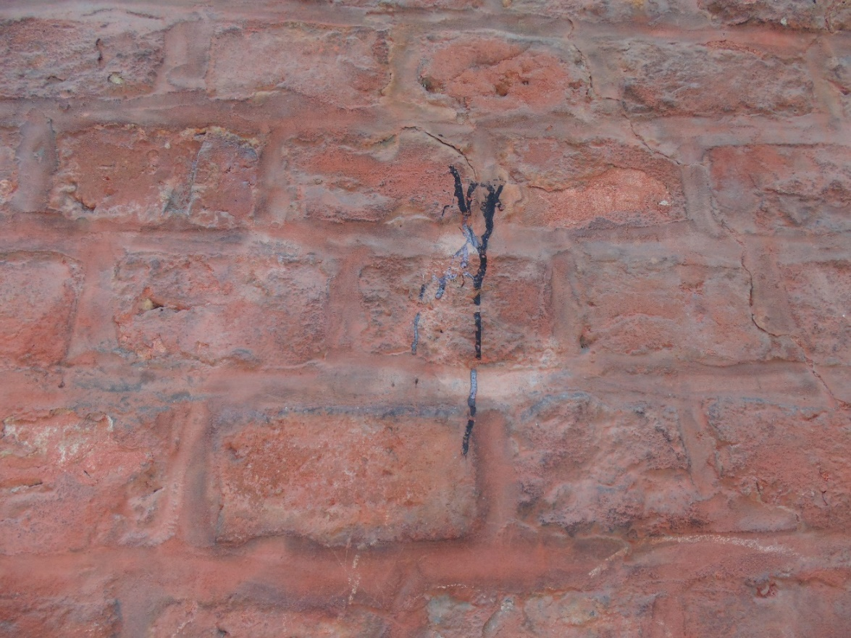
- Fragment muru wzdłuż ul. Dominikańskiej.
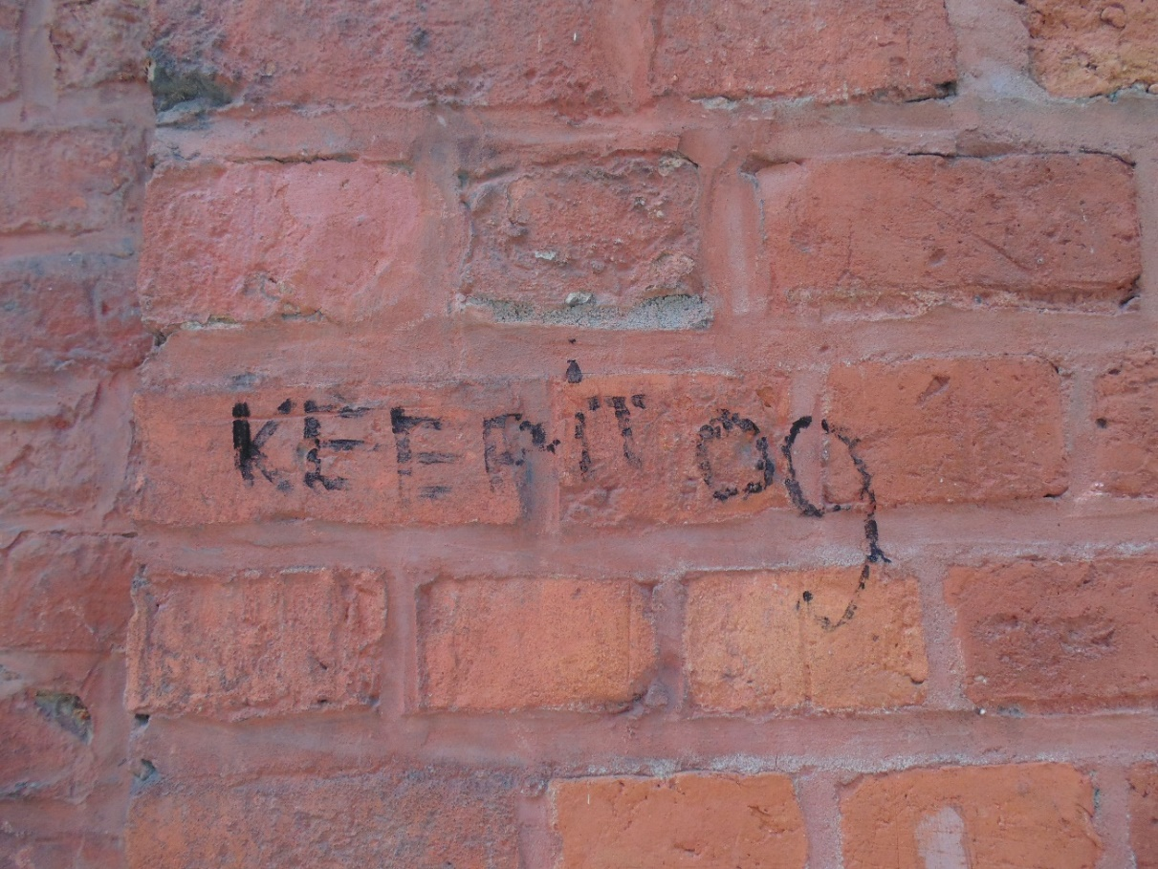
- Fragment muru wzdłuż ul. Dominikańskiej.
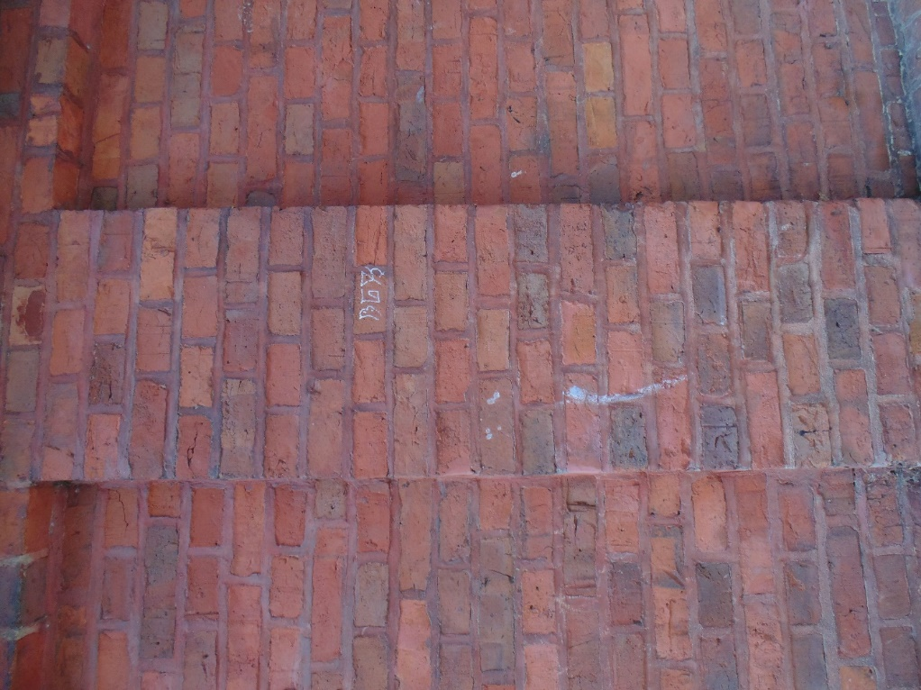
- Fragment muru wzdłuż ul. Dominikańskiej.

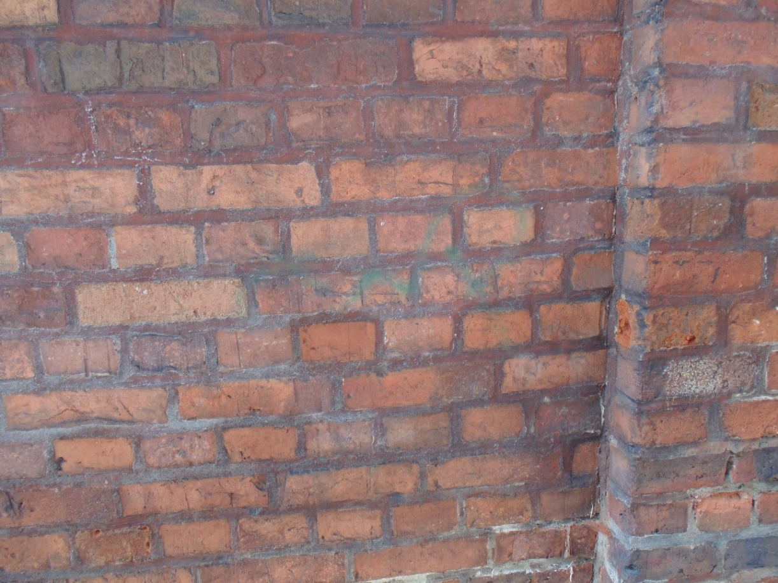
- Fragment muru wzdłuż ul. Dominikańskiej.
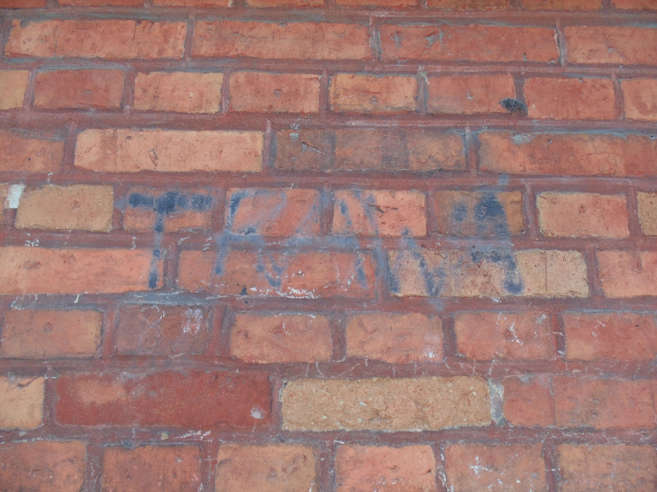
- Fragment muru wzdłuż ul. Dominikańskiej.

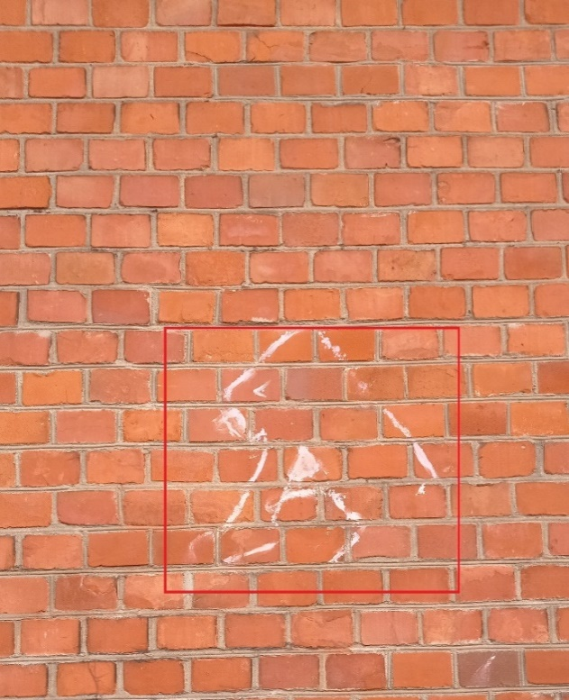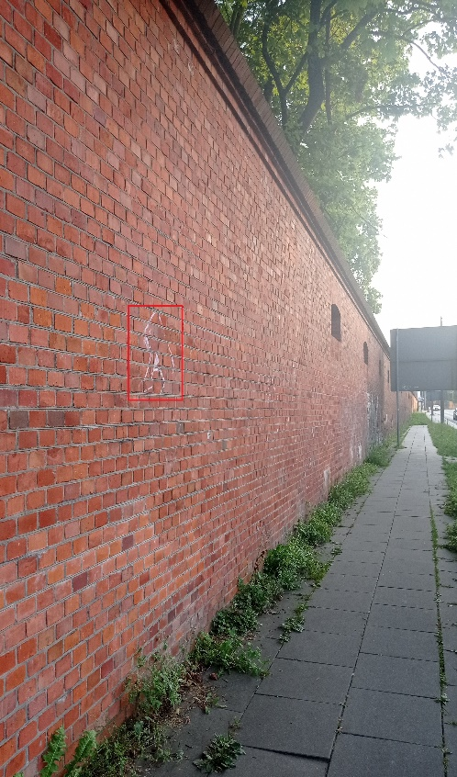
- Fragment muru Fortu Przyczółek Mostowy, ul. Podgórska, strona północna.
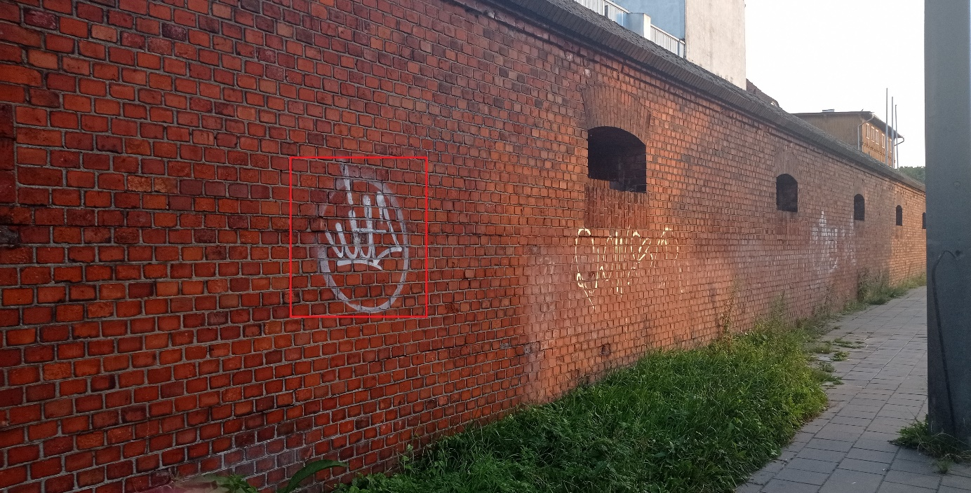
- Fragment muru Fortu Przyczółek Mostowy, ul. Podgórska, strona północna.

